|  |
| --- |
|  |
| Praxisprojekt |
| Testweise Implementierung eines Plugin-System Konzeptes für Realtime-Simulations-Engines |

|  |
| --- |
| Lars Schlömer, Fabian Friederichs  6.7.2018 |

Inhalt

Abstract 3

Ziel des Projektes 4

Implementierung des Cores 5

Aufgaben des Cores 5

Architektur 6

Implementierungsdetails 7

Details zu implementierten Komponenten 9

Application 21

Implementierung des Injectors 22

Aufgaben des Injectors 22

Implementierungsdetails 23

Modulinterface „IModule_API“ 24

Erweiterungsinterface „IExtension“ 24

Abhängigkeitsgraph 24

Injector 25

Best-Practice Guidelines für die Entwicklung von Modulen 26

Demo 29

Features 29

Liste der Inferfaces 29

Liste der Module 30

Graphics Module (OpenGL) 31

VulkanRenderer 38

Physics Module 38

Gamelogic 41

Contentmodule 41

Scenemodule 41

Liste der Extensions 41

GraphicsModulePreRenderVR Module (OpenGL) 41

exSSMExtendedPBRPhysicsLoader & exSSMExtendedWriterPhysics für SceneModule 42

Eignung des Konzeptes für den betrachteten Anwendungsfall 42

Ausblick 43

Core 43

Injector 44

Fazit 44

Arbeitsaufteilung 45

Anhang 46

Abbildungsverzeichnis 47

Literaturverzeichnis 48

# Abstract

In diesem Projekt wurde das Konzept einer flexiblen Plugin-Architektur für Echtzeit-Simulationen (z.B. Game-Engines) weiterverfolgt. Ziel des Projektes war es, eine lauffähige Demoanwendung zu erstellen die als Proof of Concept für die Architektur dienen soll. Die Implementierung besteht aus drei großen Teilen: Dem Injector mit Modulsystem, dem Core und der konkreten Demoanwendung inklusive der Module, die zu diesem Zweck entwickelt wurden.  
Im Laufe dieser Projektdokumentation wird auf verschiedene Design-Entscheidungen, die grundsätzliche Architektur der Testimplementierung, sowie auf verschiedene Implementierungsdetails eingegangen. Im Anhang befinden sich dann die Dokumentationen für die Teilprojekte Core und Injector.

# Ziel des Projektes

Ziel des Projektes war es, eine lauffähige Demoanwendung zu erstellen, um festzustellen ob das im Voraus (im Zuge des Informatikprojektes) entwickelte Konzept in der Praxis für komplexe Realtime[1]-Simulations-Frameworks, wie insbesondere Game-Engines, geeignet ist und ob es einfaches Rapid-Prototyping von Engine-Subsystemen ermöglicht. Das Projekt sollte nativ kompiliert werden und ist aufgrund des angestrebten Realtime-Charakters sehr Performance empfindlich, die gewählte Sprache ist daher C++. Die Wahl für die Entwicklungsumgebung fiel hierbei auf *Microsoft Visual Studio*.

Folgende Fragestellungen sollten dabei beantwortet werden:

* Wie lassen sich die einzelnen Komponenten technisch umsetzen?
* Wie flexibel ist das System?
* Wie viel Boilerplate muss beim Entwickeln von Modulen erzeugt werden?

# Implementierung des Cores

## Aufgaben des Cores

Zunächst ein kurzer Überblick über die Core Zuständigkeiten (Schlömer & Friederichs 2018: S. 9-15):

* Platform abstraction  
  Abstraktion von normalerweise Plattform-abhängigen Aufgaben wie Dateisystemzugriff, Sockets, Laden von Shared Libraries usw.
* Memory managementVerlagerung des Speichermanagements an eine zentrale Stelle um Probleme mit mehreren Heaps zu umgehen, die oft in Anwendungen mit dynamischen Bibliotheken entstehen und zusätzlich bessere und schnellere Allokationsschemata nutzen zu können.
* Multi-threading supportVereinfachung des Zugriffs auf Mehrkern-Ressourcen und Synchronisation in multi-threaded Kontexten. Insbesondere durch die Implementierung eines Thread-Pools.
* Core type libraryBereitstellung einer gemeinsamen Grundmenge an Typen und Containern zur Schaffung eines kleinsten gemeinsamen Nenners zur Kommunikation.
* Debugging/MonitoringError-Management- und Logging-Funktionalitäten.
* SchedulingEinbindung der Module in eine Echtzeit-Simulationsschleife.
* ConsoleSteuerung und Modifikation des Laufzeit-Zustands des Systems durch eine Kommandozeile.
* MessagingAsynchrone und entkoppelte Kommunikation zwischen Modulen.
* ConfigurationManagement von Konfigurationsdaten.

Diese Funktionalitäten sollen von einem zentralen Punkt aus zugänglich sein, allerdings darf die Änderbarkeit und Wartbarkeit des Cores nicht darunter leiden. Es gilt einen Weg zu finden, orthogonale Funktionseinheiten effizient unter einem zentralen Interface zu vereinen.

Des Weiteren soll der Core eine Art Takteingang bieten, der die gesamte Anwendung treibt,  
so dass ein Core-Tick, also ein Taktzyklus des Cores, letztendlich den Körper einer Simulationsschleife darstellt. Dies stellt den zweiten Teil des Interfaces dar: Das Anwendungsinterface. Die entsprechende Kontrolllogik zum Starten, Stoppen usw. muss ebenfalls in den Core integriert werden.

## Architektur

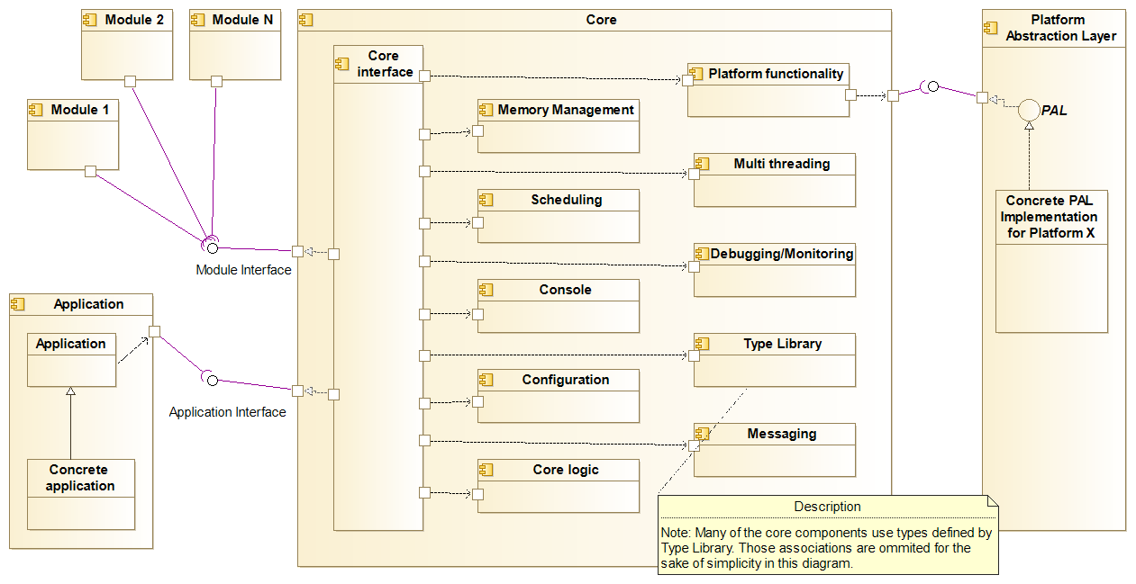

Abbildung 1: Core Komponenten

Abbildung 1 zeigt den grundsätzlichen Aufbau des Cores.

Die einzelnen Zuständigkeiten bzw. Funktionsblöcke des Cores werden in konzeptuelle Komponenten aufgeteilt, deren konkrete Funktionalität wird dann mit Mitteln der verwendeten Sprache implementiert wird. Im Falle von C++ bestehen diese Komponenten aus Funktionen, Klassen, Typdefinitionen und Header-Dateien.

Teile der Komponenten besitzen zur Laufzeit einen globalen Zustand. Das sind in der Regel Klassen, die einmal in der Initialisierungsphase des Cores instanziiert werden und deren Instanzen dann zum einen den Zustand der jeweiligen Funktionseinheit verwalten, sowie Funktionlität über das entsprechende öffentliche Interface anbieten. Im Projekt haben solche Klassen meistens das Postfix „Manager“. Ein Beispiel für eine solche Manager-Komponente ist der ConfigManager. Beim Programmstart wird eine Konfigurationsdatei geladen, deren Konfigurationswerte dann vom ConfigManager gehalten werden. Dazu muss es genau eine Instanz des ConfigMangers geben, und diese muss über die gesamte Laufzeit des Programms gültig bleiben.

Andere Teile sind lediglich Typen und Funktionen, die durch die Module zu instanziieren bzw. aufzurufen sind, wie Container, Hilfsklassen oder Templates, die dazu dienen auf der Seite des Klienten im Code verwendet zu werden.

Der Core muss also auf der einen Seite Instanzen der Manager-Klassen verwalten und zugreifbar machen, auf der anderen Seite muss er die restliche Funktionalität für die Klienten durch geeignete Mittel bereit stellen.

Zunächst das Interface des Cores. Die Komponente Core Interface realisiert hier zwei Interfaces:

* Das Modul-Interface  
  Propagiert Abhängigkeiten und Definitionen für die „losen“ Features und verwaltet/bietet Zugriff auf besagte Manager-Instanzen.
* Das Anwendungs-Interface  
  Macht den Core für eine konkrete Anwendung nutzbar. Hierunter fällt zum Beispiel der angesprochene „Takteingang“ des Cores.

Der Platform Abtraction Layer hat eine Sonderrolle und ist außerhalb des Cores angesiedelt. Dieser soll ein sehr flaches Interface erhalten (Schlömer & Friederichs 2018: S. 9), dadurch ist er leichter für verschiedene Plattformen implementierbar. Der Zugriff auf plattformspezifische Funktionalitäten wird dann über eine weitere Komponente Platform functionality innerhalb des Cores realisiert um ein nichttriviales, komfortabel zu verwendendes Interface anbieten zu können.

Eine konkrete Anwendung müsste Core- und Injector Instanzen erzeugen, initialisieren und eine Simulationsschleife implementieren, wenn das Verhalten einer Echtzeitsimulation gewünscht ist. Da dies der Hauptanwendungsfall ist, und der Code dafür letztendlich immer gleich aussehen wird, wird eine Basisklasse namens Application implementiert, so wie wir in der Informatikprojekt-Konzeptdokumentation vorgeschlagen haben (Schlömer & Friederichs, 2018: S. 16). Von dieser kann dann eine konkrete Anwendung abgeleitet werden, somit muss diese weder Simulationsschleife, Kommandozeileneingabe noch Initialisierung und Shutdown explizit implementieren.

## Implementierungsdetails

In C++ gibt es sehr viele Wege die softwaretechnischen Komponenten umzusetzen. Im striktesten Fall kann man sie jeweils durch eine eigene Bibliothek ausdrücken.

Da die Core Funktionalität aber über einen zentralen Punkt zugänglich sein soll ergibt dieser Ansatz wenig Sinn, da es letztendlich auf eine einzige Bibliothek herauslaufen würde, die gegen alle Core-Komponenten gelinkt wird. Im Sinne der Änderbarkeit ist das keine schlechte Sache, allerdings muss man beachten, dass einige der Funktionen sehr stark frequentiert sein werden.

Wird der Core übermäßig in Bibliotheken zerteilt, ist es schwieriger für Compiler und Linker Optimierungen anzuwenden[2]. Gerade bei stark frequentiertem und feingranularem Code kann sich Overhead, der bei einer zusammenhängenden Core-Bibliothek herausoptimiert worden wäre, bemerkbar machen. Daher wird ein anderer Ansatz verfolgt und der Core wird in eine zusammenhängende Bibliothek kompiliert.

Eine Host-Klasse names Core verwaltet Instanzen von jenen Teilkomponenten die einen globalen Zustand zur Laufzeit besitzen und macht diese Instanzen über Funktionen zugänglich. Des Weiteren werden die wichtigsten anderen Klassen, Definitionen, Funktionen usw. mittels Header-Includes bekannt gemacht, sobald ein Klient den Header der Bibliothek inkludiert.  
Header, die nicht essentiell sind werden vom Klienten bei Bedarf direkt inkludiert, dies spart Zeit beim Kompilieren, da Code außenvorgelassen werden kann, der nicht benötigt wird. Das Anwendungsinterface und die Core Logik, also Initialisierung, Shutdown, Tick usw. sind aus Gründen der Einfachheit direkt in der Host-Klasse implementiert.

Eine rein abstrakte Klasse als Basis für eine solche Host-Klasse erscheint auf den ersten Blick sinnvoll. Hier muss man aber wieder an die stark frequentierten Komponenten denken. Bei sehr häufigen Aufrufen, wofür besagte Komponenten auch konzipiert wurden, kommt es wiederrum zu einem nicht unerheblichen Overhead, gerade wenn der Aufgerufene wie bei virtuellen Funktionsaufrufen mehrere Indirektionen[3] entfernt ist. Bei einem virtuellen Funktionsaufruf muss in gängigen Implementierungen zuerst ein Zeiger auf die Tabelle der virtuellen Funktionen dereferenziert werden, danach der Zeiger auf die konkrete Funktion.  
Um diese Kosten von vornherein zu vermeiden, wird keine rein abstrakte Klasse als Basis für die Host-Klasse verwendet.  
Die Bibliothek wird infolgedessen implizit beim Programmstart an die Module bzw. die Anwendung gelinkt.

Der Ansatz hat allerdings den Nachteil, dass die Binärkompatibilität[4] (vgl. Schlömer & Friederichs 2018: S. 15) zwischen Core und Klient schon bei einer minimalen Differenz der Compilerversionen nicht mehr garantiert werden kann. Das führt dazu, dass Klienten häufiger neu kompiliert werden müssen um weiterhin kompatibel zum Core zu bleiben, wenn eine Änderung am Core gemacht wurde. Allgemein ist es aber ohnehin eine gute Idee, die entsprechenden Laufzeitbibliotheken mit auszuliefern um tatsächlich Kompatibilität garantieren zu können, hierzu gibt es fertig geschnürte Pakete von allen großen Compiler-Herstellern.

Beim kompilieren des Cores werden momentan noch viele Warnungen ausgegeben, da einige Templates der Standardbibliothek in den Headern des Cores verwendet werden. Das Problem tritt z.B. bei Typen wie std::atomic<size_t> oder std::vector<int> auf. Der Compiler warnt, dass der Klient der Bibliothek eine Definition dieses Typs selbst durchführen muss, obwohl diese Typen nur private Member der entsprechenden Klassen sind und niemals von den Klienten verwendet werden. Diese Warnungen können verhindert werden, indem Implementierungsdetails versteckt werden, z.B. mithilfe des **P**ointer-to-**Impl**ementation Idioms, kurz PIMPL („Pimpl“, 2017). Hierbei enthält eine Klasse als einzigen Member einen Pointer zu einem vorwärtsdeklarierten Typ, der die Implementierung der Klasse darstellt. Durch dieses Schema lassen sich unter anderem auch Probleme bzgl. der Änderbarkeit des Cores lösen, da man hier explizit Compile-Zeit-Abhängigkeiten zwischen Interface und Implementierung entfernt, daher auch der Name „Compiler-Firewall“. Hier entstehen wiederrum Kosten durch Indirektion, jedoch ist der Zielcode hierbei nur eine Indirektion entfernt und der Umweg über die virtuelle Funktionstabelle entfällt.

### Details zu implementierten Komponenten

Im Folgenden werden einige Details zur Implementierung von Komponenten angesprochen.

#### Platform Abstraction Layer

Der Platform Abstraction Layer wurde in der Implementierung zunächst übergangen, da alle benötigten Features entweder in der Standardbibliothek zu finden waren oder durch verwendete Drittanbieter-Bibliotheken bereits zur Verfügung gestellt wurden. Dementsprechend ist das Interface auch noch nicht ausgearbeitet.

#### Memory Management

Bezüglich Memory Management wurden zwei Versionen des Free-List-Allocator Schemas implementiert sowie eine Klasse MemoryManager, die es erlaubt Allokationen auf einen einzelnen Heap umzuleiten (Schlömer & Friederichs 2018: S. 10).

Momentan werden Allokations- und Deallokationsanfragen durch MemoryManager direkt auf die standard new- und delete- Operatoren umgeleitet.

Die beiden Free-List Implementierungen sind nützlich, wenn häufig kleine Objekte erzeugt und zerstört werden müssen. Es gibt eine sehr schnelle, nicht-threadsichere sowie eine etwas langsamere, threadsichere Variante. Per Template-Parameter können die maximale Blockgröße in Bytes, die Anzahl der Blöcke pro Chunk, einem großen Speicherblock, und die gewünschte Speicherausrichtung in Bytes angegeben werden. Diese Parameter sind für eine konkrete Instanziierung der Templates konstant und müssen zur Compilezeit bekannt sein. Die Blockgröße gibt die Maximalgröße des Speichers der Objekte an, die mit dieser Instanziierung reserviert werden kann. Die minimale Blockgröße ist die Größe eines Zeigers.

Beide Varianten basieren auf dem gleichen Prinzip. Große Speicherblöcke werden in kleinere Blöcke aufgeteilt und mit Zeigern am Anfang der Blöcke miteinander verkettet. Ist ein Block frei, so enthält er den Zeiger auf den nächsten, freien Block. Ist er belegt, so ist er kein Teil der Free-List und kann mit beliebigen Daten beschrieben sein. Allokationen entfernen den ersten Block der Liste, Deallokationen fügen der Liste Blöcke hinzu. Daher besitzen die beiden Operationen in der Grundversion des Algorithmus konstante Laufzeit. Ausgefeilte Varianten dieser Idee werden seit langem von Betriebssystemen verwendet.

In dieser konkreten Implementierung werden die großen Speicherblöcke, im Folgenden Chunks genannt, bei Bedarf mit dem standard new-Operator vom Betriebssystem angefordert.

Bei der nicht-threadsicheren Variante erfolgt dies bei einer Allokation, wenn die Liste leer ist. Ein neuer Chunk wird angefordert und mit der Listenstruktur initialisiert. Unter Umständen wird der erste Block der Liste bei der Initialisierung soweit verschoben, bis er der angegebenen Speicherausrichtung (maximal muss um Ausrichtung – 1 Bytes verschoben werden) genügt[5]. Die Größe der restlichen Blöcke wird dann auf das nächste Vielfache der Speicherausrichtung aufgerundet, somit sind alle Blöcke des Chunks automatisch entsprechend ausgerichtet. Die Ausrichtung der Blöcke erzeugt somit einen Speicheroverhead von maximal $\left(Ausrichtung-1\right)*\left(Blockanzahl+1\right) Bytes$.

Abbildung 2 zeigt die Struktur einer solchen Liste, in Abbildung 3 sieht man einen freien und belegten Block.

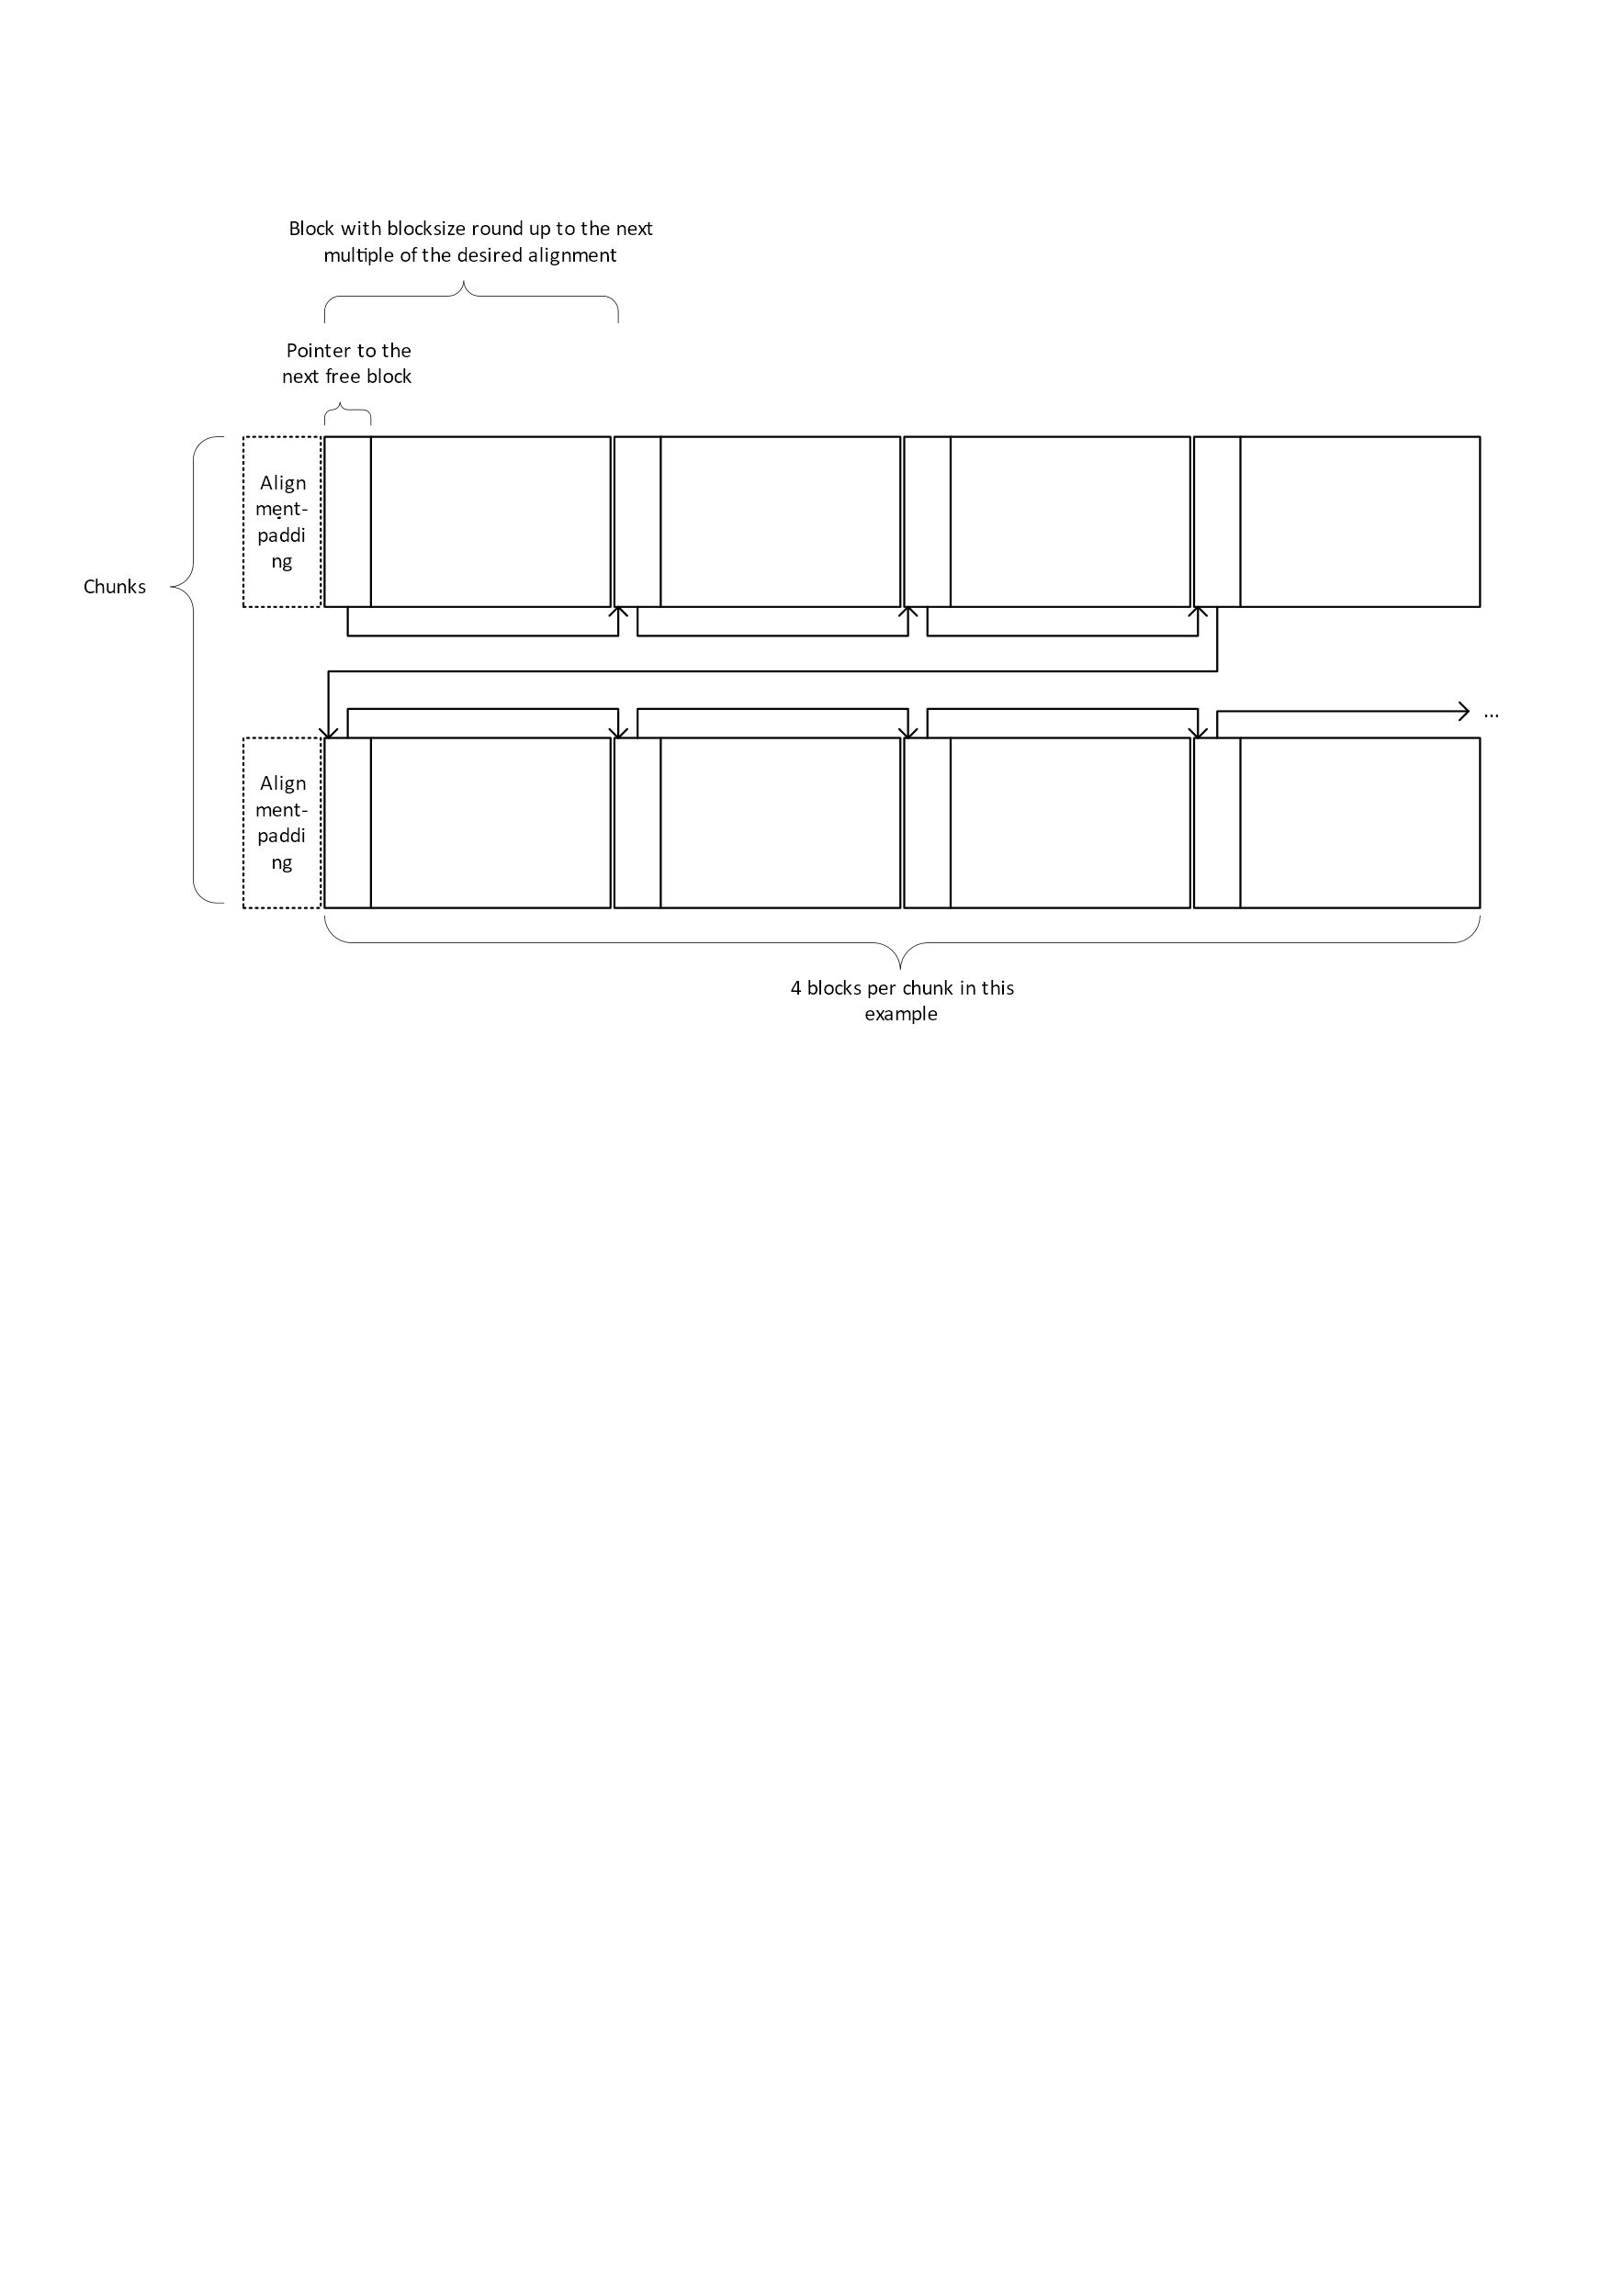

Abbildung 2: Free-List aus Chunks und Blöcken

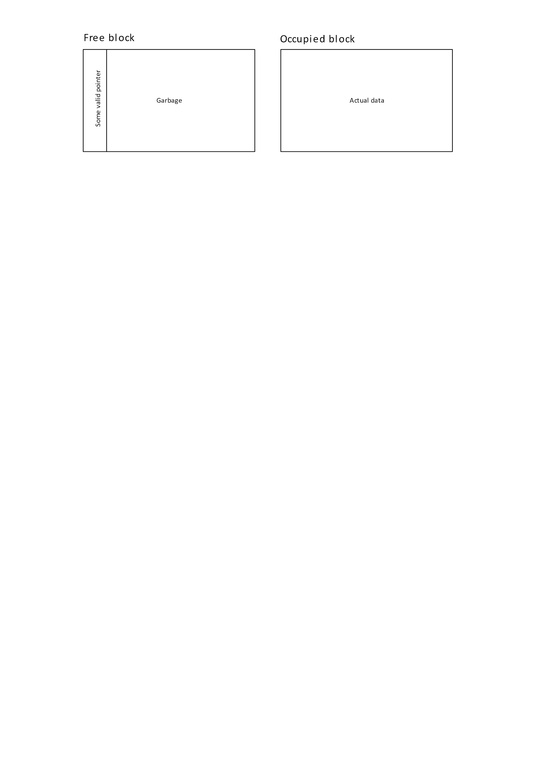

Abbildung 3: Freie und belegte Blöcke

Der Speicher wird erst wieder freigegeben, wenn die Instanz der Liste zerstört wird.  
Die nicht-threadsichere Variante ist sehr schnell und vermeidet Speicherfragmentierung durch viele kleine Allokationen, die andernfalls durch den gesamten Prozessspeicher verteilt würden. Im Gegensatz dazu werden bei dem Free-List Ansatz nur wenige, große Speicherblöcke im Prozessspeicher belegt.

Eine Regel ist beim Freigeben von Blöcken zu beachten:

Es dürfen keine Blöcke auf einer Free-List freigegeben werden, die von einer anderen Free-List Instanz stammen. Das würde fremde Blöcke in die Liste einhängen, was Dangling-Pointer[6] produziert, wenn die besagte andere Free-List zerstört wird.

Die threadsichere Variante muss zusätzlich gegen Race Conditions[7] geschützt sein. Man könnte die erste Variante einfach durch Locks schützen. Dadurch würden alle Zugriffe serialisiert werden und es kann nur jeweils ein Thread zur gleichen Zeit Speicher anfordern oder freigeben. Spinlocks wären für diesen Fall ungeeignet, da potenziell viele Threads um das Lock streiten. Locks aus der Standardbibliothek haben aber den Nachteil, dass sie langsame Systemaufrufe durchführen und eventuell den Thread schlafen legen, was Latenz mit sich bringt. Eine lockbasierte Lösung skaliert daher sehr schlecht mit den zur Verfügung stehenden Hardware-Threads, da zum einen sehr viel Wettkampf um das Lock herrschen würde, zum anderen würde das Lock selbst Latenz einbringen. Für Anwendungsfälle wie z.B. den Thread Pool, in dem tausende Task Objekte pro Frame erzeugt und zerstört werden, würde eine solche Lösung einen Flaschenhals darstellen. Zusätzlich kann das Warten auf eine Ressource von vielen Threads aus klassische Probleme wie Prioritätsinversion begünstigen.

Es existieren universelle Allokatoren, z.B. der Hoard Memory Allocator von Berger et al. (2000). Die Fähigkeit zur Skalierung im Falle von Hoard beispielsweise verbessert, indem mehrere Heaps verwendet werden, und so die Wahrscheinlichkeit verringert wird, dass mehrere Threads den gleichen Heap verwenden.

Allerdings sind diese universellen Allokatoren meistens aufwändig umzusetzen und zu komplex für simple Anwendungsfälle, da sie meist im Kontext der Betriebssystemarchitektur entworfen wurden. Viele Schemata sind außerdem patentiert oder stehen unter speziellen Lizenzen.  
Leichtgewichtigere und einfache Lösungen sind daher für den Test des Konzeptes zu bevorzugen.

Die threadsichere Variante der einfachen Free List entlehnt die Idee der Thread-Caches von Googles tcmalloc (Ghemawat & Menage 2009). Das grundlegende Schema ist unverändert zur ersten Variante. Chunks werden bei Bedarf vom Betriebssystem angefordert und zu Listen von freien Blöcken initialisiert. Diese Chunks werden in einer zentralen Liste gehalten. Jeder Thread erhält je einen eigenen Thread-Cache, der einen Teil der gesamten Free-List speichert, und fordert bei Bedarf Batches von neuen Blöcken von der zentralen Liste an. Allokation und Deallokation funktionieren wie in der ersten Variante. Ist die Thread-lokale Liste leer, wird ein neuer Batch angefordert. Hat sich durch Deallokationen eine bestimmte Menge an freien Blöcken im Cache angesammelt, wird ein Teil davon wieder an die zentrale Liste zurückgegeben. Synchronisiert werden muss jetzt nur noch der Zugriff auf die zentrale Liste. D.h. dass die Chunk- bzw. Batchgröße direkten Einfluss auf den Grad des Wettkampfes um die zentrale Liste hat. Ist die Chunkgröße beispielweise 64 Blöcke pro Chunk, muss, wenn zwischendurch keine Blöcke freigegeben werden, bei jeder 64-sten Allokation auf die zentrale Liste zugegriffen werden. Bei einer Chunkgröße von 4096 nur noch bei jeder 4096-sten usw. Wird die Chunkgröße allerdings zu groß, werden die Allokationen durch das OS langsamer und die Wahrscheinlichkeit ist größer, dass diese fehlschlagen. Die Chunkgröße ist damit ein Parameter, der je nach Anwendungsfall angepasst werden muss. Hierzu führt man am besten Performance- und Stabilitätsmessungen durch und entscheidet aufgrund der Ergebnisse, welche Chunkgröße verwendet werden soll.

Da die Blöcke in der jetzigen Implementierung nicht effizient zu deren Chunks zugeordnet werden können, wird zwischen Chunks, also großen, zusammenhängenden Speicherblöcken, und Batches, beliebigen Teilen der kompletten Liste unterschieden. Die Unterscheidung ist daher schwer, weil mit der Zeit nach vielen Allokationen und Deallokationen die Liste nicht mehr stückweise und sequentiell in den Blöcken liegt, sondern beliebig zwischen den Blöcken „springen“ kann. Um Speicher wieder ans Betriebssystem zurückzugeben, müsste von Zeit zu Zeit ein Sortiervorgang durchgeführt werden, der Chunks ohne belegte Blöcke identifiziert und diese, nachdem die entsprechenden Blöcke aus der Liste entfernt wurden, freigibt. Momentan ist diese Funktion nicht implementiert, da sie mit hoher Wahrscheinlichkeit langsam sein wird und dadurch nur in Ausnahmefällen zum Einsatz kommen würde. In den vorgesehenen Anwendungsfällen (Thread Pool) kann man davon ausgehen, dass sich der Speicherverbrauch auf einem gewissen Niveau einpendelt.

Da Thread-local Storage eine statische Speicherdauer impliziert, kann die threadsichere Variante der Free-List nicht instanziiert werden und wird ausschließlich als statische Klasse verwendet.

Folgende Regeln sind dabei zu beachten:

* Es dürfen keine Blöcke freigegeben werden, die in einer anderen Übersetzungseinheit angefordert wurden. (Templates werden zunächst pro Übersetzungseinheit instanziiert, daher kann es sich um zwei verschiedene, statische Instanzen der Free-List handeln)
* Es dürfen keine Blöcke freigegeben werden, die von einer anderen Template-Instanziierung (andere Template-Parameter) angefordert wurden.

Generell muss bei beiden Versionen also darauf geachtet werden, dass Blöcke nicht zwischen verschiedenen Free-List Instanzen „verschleppt“ werden.

Neben den beiden Free-List Implementierungen als Beispiel für Low-Level Allocators, wurden noch ein paar Hilfsmittel bezüglich Speicherausrichtung implementiert. Der Header „memory_utils.h“ definiert diese. Diese Hilfsmittel helfen unter anderem dabei, „false sharing“ in mehrfädigen Algorithmen zu verhindern, also Leistungseinbrüche, die dadurch entstehen, dass mehrere Threads schreibend und lesend auf zwar unterschiedliche Objekte zugreifen, die aber in der selben Cache Line liegen. Dadurch ist der Prozessor durch sein Cache-Kohärenz-Protokoll dazu gezwungen, die entsprechende Cache Line zu invalidieren (wodurch der nächste „Leser“ wieder auf den langsamen Arbeitsspeicher zugreifen muss) oder zwischen den Caches zu synchronisieren.

Der Pointer-artige Typ aligned_ptr<T> dient zur Handhabung von speicherausgerichteten Objekten und Arrays von selbigen. Daneben stehen Funktionen zur Verfügung, die solche Objekte und Arrays erzeugen. Folgender Codeausschnitt zeigt die alloc_aligned Funktion:

0 template <typename T, size_t alignment, typename ... ARGS>

1 inline aligned_ptr<T> alloc_aligned(ARGS&& ... args)

2 {

3 static_assert(isPowerOf2(alignment), "[…]");

4 size_t space = sizeof(T) + alignment - 1;

5 void* ptr = ::operator new(space);

6 void* aligned = ptr;

7 if (std::align(alignment, sizeof(T), aligned, space) == nullptr)

8 {

9 ::operator delete(ptr);

10 throw std::bad_alloc();

11 }

12 new(aligned)T(std::forward<ARGS>(args)...);

13 return aligned_ptr<T>(reinterpret_cast<T*>(aligned), ptr);

14 }

In Zeile 4 wird zunächst die Größe des anzufordernden Speicherblockes berechnet. Sie ergibt sich aus der Größe des Objektes, das erzeugt werden soll, Der Worst-Case ist nun, dass der Zeiger, der in Zeile 5 zurückgegeben wird, genau um ein Byte an der gewünschten Ausrichtung „vorbei“ ist. Im schlimmsten Falle muss man also den Anfang des Objektes im angeforderten Speicherblock um $alignment-1$ Bytes vorwärts verschieben. Daher ergibt sich die Größe des anzufordernden Speicherblocks als $Objektgröße+alignment-1$.  
In Zeile 5 wird der Speicherblock angefordert. Jetzt muss die eigentliche Startadresse des Objektes so gewählt werden, dass die gewünschte Ausrichtung eingehalten wird. Es muss dabei um einen Abstand im Intervall $\left[0, alignment-1\right]$ verschoben werden. Die Funktion std::align tut dies bereits für uns (und kann fehlschlagen, daher die Abfrage auf Erfolg).

Manuell kann der Offset wie folgt berechnet werden:

$unaligned$ sei die nicht ausgerichtete Startadresse. $alignment$ sei die gewünschte Ausrichtung in Bytes. Dann ergibt sich der Offset durch:

$$offset=\left(alignment-\left(unaligned mod alignment\right)\right) mod alignment$$

Die ausgerichtete Adresse ergibt sich dann durch:

$$aligned=unaligned+offset$$

Übertragen auf Code und unter der Voraussetzung, dass $alignment$ immer eine Zweierpotenz ist, lässt sich die Ausrichtung einer beliebigen Adresse effizient wie folgt umsetzen:

uintptr_t unalignedptr = reinterpret_cast<uintptr_t>(unaligned);

uintptr_t offset = (alignment - (unalignedptr & (alignment - 1))) & (alignment – 1);

uintptr_t alignedptr = unalignedptr + offset;

Um mit den Zeigern rechnen zu können muss der Umweg über uintptr_t oder intptr_t gegangen werden, damit sichergestellt ist, dass sich die Berechnungen auch wirklich auf Byte-Adressen beziehen und nicht auf Vielfache der Größe irgendeines Typs o.ä.

Ist der Zeiger ausgerichtet, wird in Zeile 12 mithilfe des Placement-new-Operators ein Objekt des gewünschten Typs an der Adresse des ausgerichteten Zeigers konstruiert. Zur Übergabe der Konstruktorargumente wird die Perfect-Forwarding (Meyers, 2012) Technik verwendet.

In Zeile 13 wird im letzten Schritt der aligned_ptr konstruiert und zurückgegeben. Wichtig ist, dass sowohl der Zeiger auf das ausgerichtete Objekt, sowie der Zeiger auf den ursprüngliche Speicherblock, der mittels new angefordert wurde, gespeichert wird. Steht der ursprüngliche Zeiger nicht zur Verfügung, kann er nicht mehr mittels delete freigegeben werden und es einsteht ein Speicherleck.

Die Deallokation muss daher zunächst manuell den Destruktor des Objektes aufrufen, was normalerweise durch den getypten delete-Operator automatisch gemacht wird. Danach wird der Speicher mittels ::operator delete freigegeben:

0 template <typename T>

1 inline void free_aligned(aligned_ptr<T>& ptr)

2 {

3 if (ptr.ptr != nullptr)

4 {

5 assert(ptr.array_length == 0);

6 ptr.ptr->T::~T();

7 ptr.ptr = nullptr;

8 }

9 if (ptr.mem_ptr != nullptr)

10 {

11 assert(ptr.array_length == 0);

12 ::operator delete(ptr.mem_ptr);

13 ptr.mem_ptr = nullptr;

14 }

15 }

#### Multi-threading support

Kernelement dieser Komponente ist der Thread Pool. Wie in der Konzeptdokumentation (Schlömer & Friederichs, 2018: S. 11) erwähnt, skaliert die Anwendung potentiell schlecht, wenn die Parallelisierung lediglich durch dedizierte Threads pro Subsystem oder Aufgabe durchgeführt wird.  
Die Thread Pool Implementierung sorgt für eine gleichmäßige Auslastung und weitgehende Parallelisierung der zu verrichtenden Arbeit.

Die Implementierung verfolgt das Konzept des Work Stealing (Blumofe & Leiserson, 1999).  
Die Implementierung ist stark inspiriert von der Blogreihe von Stefan Reinalter (Reinalter, 2015).

Abbildung 4 zeigt das Konzept der Implementierung.

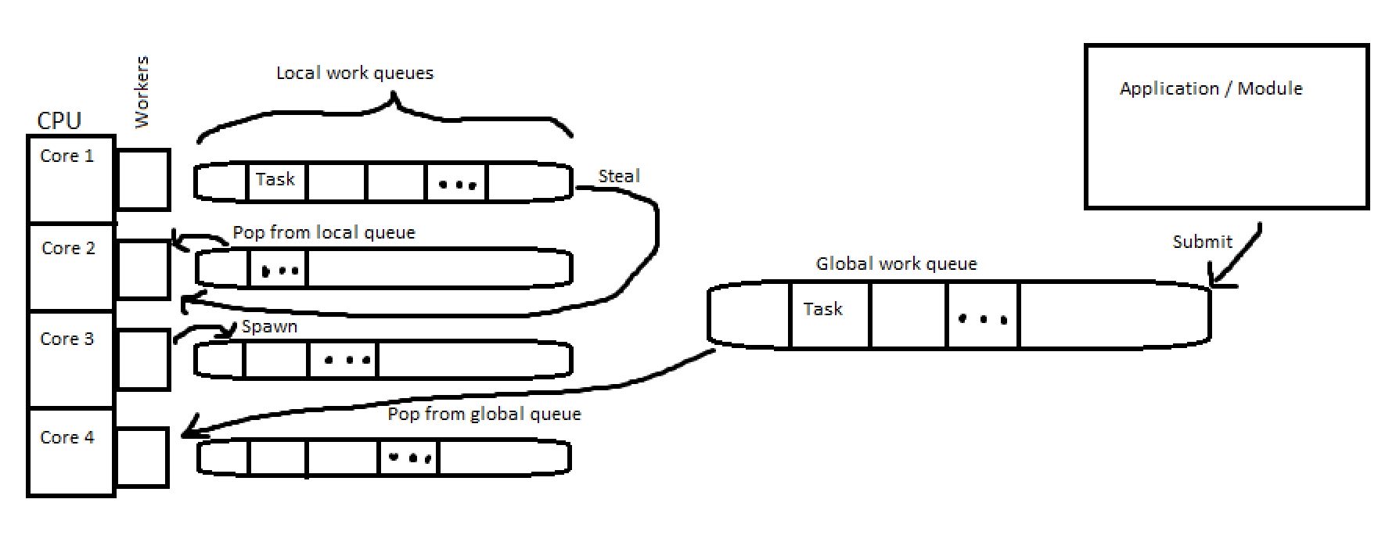

Abbildung 4: Work Stealing

Tasks sind ausführbare Einheiten und stellen irgendeine Form von Arbeit dar.  
Worker sind Threads die einmal gestartet werden und dann beliebig lange laufen. Sie implementieren eine Schleife, in der Tasks von den Queues geholt und ausgeführt werden.

Die Operationen, die dem Klienten zur Verfügung stehen sind die folgenden:

* Create: Erzeugen neuer Tasks. (Die Tasks werden automatisch zerstört, dazu später)
* Submit: Task zur Ausführung auf die globale Work-Queue legen.
* Spawn: Task von einem Worker-Thread aus auf die lokale Work-Queue des aktuellen Workers legen.
* Wait: Warten auf die Beendigung eines Tasks. Diese Operation blockiert, wenn der Task noch eingereiht ist oder sich noch in der Ausführung befindet.

Worker Threads suchen in der folgenden Reihenfolge nach Arbeit:

1. Versuche einen Task von der lokalen Queue zu erhalten
2. Versuche einen Task von der globalen Queue zu erhalten
3. Versuche einen Task von der Rückseite der lokalen Queue eines beliebigen anderen Workers zu stehlen (hierdurch wird die Arbeit automatisch zwischen den Workers verteilt.)

Findet ein Worker keine Arbeit, führt er eine Yield-Operation aus, sodass der Betriebssystem-Scheduler die Chance hat, einen anderen Thread arbeiten zu lassen. Ist gerade kein anderer Thread zur Ausführung bereit, so hat die Yield-Operation keinen Effekt und der Worker-Thread bleibt aktiv.

Eine Sleep-Operation würde den Thread in jedem Fall in den inaktiven oder blockierenden Zustand versetzen. Dadurch müsste der Worker-Thread den gesamten Weg durch den Betriebssystem-Scheduling-Mechanismus durchlaufen um wieder aktiv zu werden. Das bringt Latenz ins System ein, und würde die maximale Prozessorauslastung begrenzen, da es recht häufig vorkommen kann, dass ein Worker keinen Task zur Ausführung findet, eben durch die randomisierte Natur der Steal-Operation.

Um einen hohen Grad an Parallelisierung zu erreichen, sollten zunächst wenige, große Tasks submitted werden, welche dann viele kleine Subtasks spawnen. Dadurch wird eine zu starke Belastung der globalen Queue vermieden, da die Spawn-Operation Tasks auf die lokale Queue legt. Hierbei muss auch nicht synchronisiert werden, da jeder Worker seine eigene, lokale Queue hat.  
Die Worker greifen im Großteil der Zeit also nur auf das private Ende der lokalen Queue zu, daher wird der Wettkampf um die Tasks von der globalen Queue verringert.

Um den Durchsatz zu erhöhen und Latenzen zu minimieren wurde der Thread Pool größtenteils mit Lock-freien Programmiertechniken und entsprechenden Datenstrukturen umgesetzt. Für die lokalen Queues wurde die Work-Stealing Queue von Chase und Lev (2005) implementiert. Diese ist thread-sicher bezüglich der Steal-Operation am öffentlichen Ende, und nicht threadsicher bezüglich der Pop- und Push-Operationen am privaten Ende. Für die globale Queue wurde die Multi-Producer-Multi-Consumer Queue vom Github Benutzer cameron314 verwendet (Cameron, 2014).

Parent-Child Relationen sind ebenfalls implementiert. Dazu besitzt ein Task einen Zeiger auf seinen Vater (der auch nullptr sein kann), und einen Zähler, der angibt, wie viele Kinder er besitzt. Der Zähler wird für einen noch nicht beendeten Task ohne Kinder auf 1 gesetzt. Jedes zusätzliche Kind erhöht diesen Zähler. Der Zähler eines Tasks wird dekrementiert, wenn er selbst oder eins seiner Kinder erfolgreich ausgeführt wurde. Ein Task ist dann beendet, wenn der Zähler auf 0 gefallen ist.

Des Weiteren können an einen Task bis zu 15 Continuation-Tasks angehängt werden. Diese werden umgehend mithilfe der Spawn-Operation auf die lokale Queue gelegt, sobald der Task beendet ist.

Die Task Objekte werden mithilfe der Thread-sicheren Version der Free-List erzeugt und zerstört.  
Zur Verwaltung der Lebenszeit der Taskobjekte sind die Tasks mit einem Referenzzähler ausgestattet, sodass der Klient nicht mit den Taskobjekten selbst in Berührung kommt, sondern mit einer eigens dafür gedachten Handle-Klasse. Tasks werden mithilfe von Factory-Funktionen des Cores erzeugt, wobei nicht das Taskobjekt selbst zurückgegeben wird, sondern ein TaskHandle, welches den neuen Task referenziert. Taskhandles können kopiert, verschoben und zerstört werden, entsprechend wird der Referenzzähler des referenzierten Taskobjektes angepasst. Wird ein Task, der nicht mehr durch ein TaskHandle referenziert wird, fertiggestellt, so wird der Task zerstört. Der Task wird ebenfalls zerstört, wenn das letzte Handle zerstört wird und der Task nicht im Thread Pool eingereiht ist.  
Zusätzlich können Thread-Pool Operationen bezüglich des Tasks, also Spawn, Submit, Wait usw. direkt über das TaskHandle angestoßen werden.

Die zu verrichtende Arbeit wird mittels einer Instanziierung des Function-Wrapper Templates übermittelt (s. Core-Dokumentation):

using ipengine::TaskFunction = ipengine::function< void(TaskContext &)>

Der Ausführungskontext in Form von beliebigen Parametern wird dann beim Aufruf dieser Task-Funktionen verpackt in ein Objekt der Klasse TaskContext übergeben, das mit dem Type-Erasure Typ soo_any arbeitet und Parameterdaten mit einer Größe von bis zu 16 Bytes relativ effizient übertragen kann (siehe Core type library).

Insgesamt steht mit diesem System der Grundstein für ein effizientes Softwaresystem, welches gegebene CPU Ressourcen gut ausnutzen kann.

Alle weiteren Informationen lassen sich der Dokumentation im Anhang entnehmen.

#### Core type library

Die Typenbibliothek des Cores bietet Typdefinitionen für die primitiven Typen ipint8, ipuint32, ipfloat, ipchar usw. Der Typ ipstring ist momentan ein Typalias für std::string.

Mit ipengine::function<R(ARGS…)> ist ein universeller Funktions-Wrapper implementiert. Damit können freie Funktionen, Memberfunktionen und Funktoren[8] verpackt und aufgerufen werden. Im Gegensatz zur Implementierung der Standardbibliothek, ist der Typ der Template-Instanz nur von der Aufrufsignatur abhängig. Das bedeutet, dass freie Funktonen, Memberfunktionen und beliebige Funktoren in einem einzigen Container gehalten werden können. Dieses Feature ist unter anderem sehr nützlich für das Thread-Pool-System. Die Implementierung nutzt dabei Type-Erasure[9] durch Void-Zeiger und verschiedene C++-Template Tricks. Memberfunktionszeiger haben beispielsweise den Nachteil, von nahezu allen Compilern unterschiedlich implementiert zu sein, selbst die Größe eines solchen Zeigers variiert stark. Um auf diese verzichten zu können werden beispielsweise normale Funktionszeiger auf speziell instanziierte, statische Funktionstemplates verwendet, wie Ryazanov (2005) in einem Codeproject Post vorschlug:

template <class Class, R(Class::*mfptr)(ARGS...)>

static R mfunc_stub(void* obj, ARGS... args)

{

return (static_cast<Class*>(obj)->*mfptr)(std::forward<ARGS>(args)...);

}

Wird der Ansatz der Statischen-Funktionsstumpf-Instanziierungen verwendet, passen alle benötigten Informationen immer garantiert in zwei, „normalgroße“ Zeiger: Ein Zeiger auf das Objekt, dessen Memberfunktion aufgerufen werden soll, und ein normaler Funktionszeiger auf den entsprechend für den Typ (Class) und den Member (mfptr) instanziierten Funktionsstumpf. Damit werden Typ- und Memberinformation nicht zur Laufzeit gespeichert, sondern zur Compilezeit durch Template-Instanziierungen in den übersetzten Code einkompiliert. Zur Laufzeit müssen dann nur noch die beiden Zeiger gespeichert werden.  
Das ist effizienter und einfacher umzusetzen als Ansätze die ähnliche Funktionalität durch strikte, objektorientierte Programmierung zu realisieren, da Laufzeitentscheidungen und Dereferenzierungen der virtuellen Funktionstabellen usw. entfallen.

Eine andere, wichtige Reihe von Typen, die sich ebenfalls der Type-Erasure bedienen, sind die Variationen der any-Klasse. Ein Objekt dieser Klasse kann Daten beliebigen Typs aufnehmen, löscht also dessen Typinformation. Intern wird hier eine Basisklasse, Concept genannt, um templatisierte, davon abgeleitete Klassen, Model, verwendet um den konkreten Typ der Daten durch Polymorphie zu verstecken. Eine Ausführung dieser Technik befindet im WikiBook „More C++ Idioms“ („More C++ Idioms/Type Erasure“, 2018).

Da diese Technik relativ teuer ist, wurde die Small-Object-Optimization Technik verwendet (in den Varianten soo_any und soo_any_s), um bei kleinen Datenmengen Heap-Allokationen zu vermeiden. Dafür wird mittels eines char-Arrays im Körper der Klasse etwas Speicher reserviert. Passt das zu speichernde Objekt in den Speicher, wird es nicht auf dem Heap, sondern direkt in diesem Array konstruiert. Diese Technik wird z.B. bei der string-Klasse der Standardbibliothek seit langem verwendet. Nachteile der Optimierung ist zusätzlicher Kontrollcode, da zwischen kleinen und großen Objekten unterschieden werden muss, und das auch beim Kopieren, Verschieben und Zerstören der any-Instanz. Außerdem kann es Probleme mit der Speicherausrichtung von bestimmten Typen geben, die momentane Implementierung der optimierten any-Typen garantiert nur die Standardausrichtung (für gewöhnlich die native Zeiger-Größe auf dem System).

#### Debugging/Monitoring

Alle unbehandelten Ausnahmen sollten noch im Modul abgefangen und in geeigneter Weise zum Core weitergeleitet werden. Dafür sind drei Klassen zuständig.

Die Klasse ipex definiert einen neuen Typ für Ausnahmen. Neben der Nachricht hält ipex auch noch eine Schwere der Ausnahme, sowie einen numerischen Tag.  
Die Schwere der Ausnahme bestimmt, was der Core tut wenn die Ausnahme beim ErrorManager eintrifft. Der Tag ist dafür gedacht, zwischen Ausnahmetypen unterscheiden zu können, ohne dass wie bei der klassischen std::exception immer neue Klassen davon abgeleitet werden müssen.

Eine Instanz des ErrorManagers wird im Core gehalten. Sie dient dazu, bei kritischen Fehlern den Core herunterzufahren und um Instanzen von ErrorHandler auszugeben.

ErrorHandler wiederrum ist eine Hilfsklasse, die Module verwenden sollen um unbehandelte Ausnahmen abzufangen, bevor sie die Modulgrenze erreichen. ErrorHandler Instanzen leiten die gefangenen Ausnahmen weiter an den ErrorManager, der die Instanz erstellt hat, aber vorher hat das Modul die Chance, die Ausnahme selber zu behandeln. Das geschieht durch einen Callback.

Um lange Try-Catch Konstrukte im Modul-Code zu vermeiden sind zusätzlich die beiden Makros BEGINEX und ENDEX definiert, die dazu genutzt werden können, potenziell ausnahmewerfenden Code einzufassen.

#### Scheduling

Der Scheduler ist recht simpel aufgebaut. Er erlaubt es Subscriptions zu erzeugen, die dazu führen, dass die registrierten Callbacks entweder einmal pro Core Tick aufgerufen werden oder in bestimmten Zeitintervallen, soweit dies möglich ist. Daneben kann eingestellt werden, ob eine Subscription nur auf dem Hauptthread oder auch auf dem Pool (und damit parallel) ausgeführt werden darf. Als Quittung erhält man ein Subscription Handle, welches die Änderung der Subscription Parameter sowie das manuelle Beenden der Subscription zulässt. Wird das Handle zerstört, so wird auch die Subscription automatisch beendet.

Bei jedem Core-Tick wird die Funktion schedule() des Schedulers aufgerufen. Subscriptions die bereit sind ausgeführt zu werden, werden nun entweder auf den Thread Pool gegeben oder direkt ausgeführt.

#### Console

Die Konsole des Cores hält eine Liste von ConsoleCommands, die von den Modulen hinzugefügt werden können. Die Ausführung der Befehle erfolgt über einen einfachen Top-Down Parser, gültige Befehle werden dann auf eine Warteschlange aufgereiht und beim nächsten Core-Tick ausgeführt.

Module können beliebige Befehle anlegen, und damit Callbacks, die mit den geparsten Argumenten aus der Kommandozeile aufgerufen werden. Abbildung 5 und 6 zeigen die Konsole in Aktion.

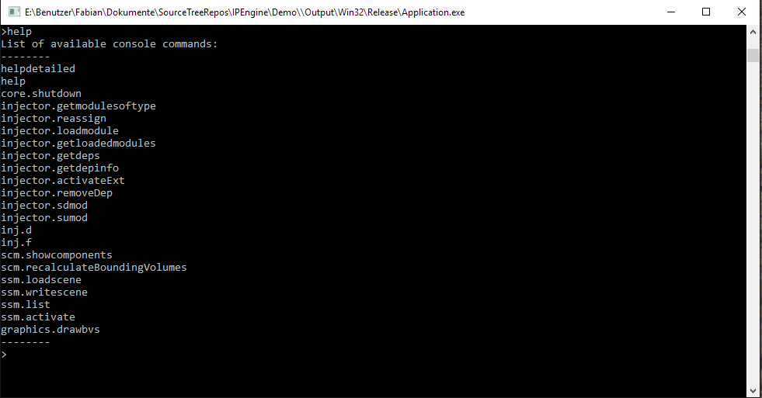

Abbildung 5: Das Kommando "help" listet in der Konsole registrierte Kommandos auf

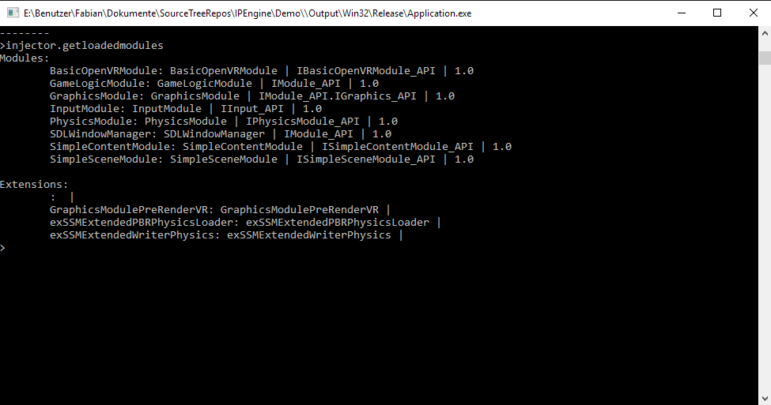

Abbildung 6: Eins der Kommandos gibt beispielsweise eine Liste der geladenen Module und Erweiterungen aus

Weitere Details kann man der Core-Dokumentation im Anhang entnehmen.

#### Messaging

Das Messaging System besteht aus den MessageEndpoints, die die Endpunkte der Kommunikation darstellen. Ein Endpunkt hat eine eingehende und eine ausgehende Warteschlange für empfangene bzw. zu sendende Nachrichten. Für die Warteschlangen wurde wieder die Lock-freie Implementierung von cameron314 verwendet (Cameron, 2014).

Endpunkte können Verbindungen zu anderen Endpunkte herstellen, dadurch werden sie in die Subscriber-Liste des Endpunktes aufgenommen.

Gesendete Nachrichten werden auf die eingehenden Warteschlangen aller Subscriber gelegt. Subscriber die auf tote Endpunkte verweisen (Ein Modul hat den Endpunkt zerstört) werden automatisch entfernt.

Die Module können einen Callback am Endpunkt registrieren, der dann für jede eingehende Nachricht aufgerufen wird. Zum bearbeiten der eingehenden Nachrichten dienen die zwei Funktionen dispatch() und dispatchOne(). Die erste Funktion bearbeitet alle eingehenden Nachrichten, die gerade auf der Warteschlange liegen, die zweite Funktion bearbeitet jeweils eine einzelne Nachricht.

Nachrichten enthalten eine beliebige Payload und unter anderem eine Type-ID, die verwendet wird um zwischen Nachrichtentypen zu Unterscheiden. Nachrichtentypen und Endpunkte können über die EndpointRegistry veröffentlicht werden und sind so für anderen Module zugänglich.

#### Configuration

Das Format für Konfigurationsdateien aus der Konzeptdokumentation (Schlömer & Friederichs, 2018: S. 14f) wurde mithilfe eines Top-Down Parsers umgesetzt. Die Klasse ConfigManager implementiert jeweils das Lesen und Schreiben von Konfigurationsdateien, sowie den Zugriff auf deren Konfigurationswerte.

#### Core Logik

Die Core Logik ist, wie oben erwähnt in der Core Klasse selbst implementiert.  
Das beinhaltet Funktionen zum Starten und Stoppen des Cores, sowie die tick() Funktion, die schon mehrfach angesprochen wurde. Diese Funktion soll von der konkreten Anwendung regelmäßig aufgerufen werden. Dies hat unter anderem den Vorteil, dass man den Core zu Debug-Zwecken vollständig anhalten kann, indem die Anwendung einfach aufhört, tick() aufzurufen. Die Funktion tut das, was in der Konzeptdokumentation vorgesehen war:

1. Ausstehende Ausnahmen/Fehler werden behandelt
2. Ausstehende Befehlsaufrufe durch die Konsole werden behandelt
3. Die schedule() Funktion des Schedulers wird aufgerufen
4. Zu sendende Nachrichten des Core-Endpunktes werden gesendet
5. Eingehende Nachrichten für den Core werden bearbeitet

(vgl. Schlömer & Friederichs, 2018: S. 15)

Daneben stellt die Core Logik die Initialisierung und Zerstörung der Core Komponenten in der richtigen Reihenfolge sicher.

## Application

Die zuvor angesprochene Basisklasse für konkrete Anwendungen wird als eigenständige Shared-Library ausgeführt und implizit zur konkreten Anwendung gelinkt.

Optional kann eine Anwendung dann noch Init, Shutdown, Pre-Tick und Post-Tick Methoden überschreiben, die dann zu den entsprechenden Zeitpunkten aufgerufen werden.  
Ein leeres Code-Gerüst für eine konkrete Anwendung sieht dann wie folgt aus:

#include <iostream>

#include <ApplicationBase/Application.h>

#ifdef _DEBUG

#define CONFIG_PATH "../Assets/Config/config.cfg"

#else

#define CONFIG_PATH "../Assets/Config/config_release.cfg"

#endif

class MyApp : public ipengine::Application

{

public:

virtual void initialize() override

{

//do custom initialization stuff

}

virtual void onShutdown() override

{

//do custom shutdown stuff

}

void runapp()

{

run();

}

};

int main()

{

try

{

MyApp app;

app.init(CONFIG_PATH);

app.run();

}

catch (std::exception& e)

{

std::cerr << e.what() << "\n";

getchar();

}

catch (...)

{

std::cerr << "Unknown exception" << "\n";

getchar();

}

}

# Implementierung des Injectors

## Aufgaben des Injectors

Der Injector ist dafür zuständig Anwendungsspezifischen Code als Module und Erweiterungen zu laden und deren Abhängigkeiten zu verwalten. Er dient außerdem als Einstiegspunkt für anwendungsspezifischen Code in dem er den groben Kontrollfluss bestimmt. Dies realisiert das erforderliche Dependency Injection Pattern (Fowler M., 2004), welches notwendig ist, um den zentralen Punkt des Projektes, das Pluginsystem, flexibel zu lösen (Schlömer & Friederichs 2018). Außerdem zwingt es Module dazu, nach dem Dependency Inversion Principle gebaut zu werden (Martin, 2000). Die folgende Abbildung visualisiert das Schema des DIP.

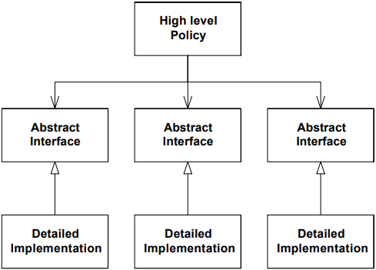

Abbildung 7. Aus Martin, 2000 Seite 13

Das Pluginsystem, wie in Schlömer & Friederichs (2018) vorgeschlagen, besteht aus arbiträren Modulen, welche via Shared Libraries bereitgestellt werden. Über diese Module wird Benutzerfunktionalität implementiert. Module, welche Funktionalität nach außen anbieten, realisieren dies über ein pur-abstraktes Interface, welches von diesem Modul implementiert wird und von den Benutzern inkludiert wird. Außerdem bietet das Pluginsystem die Möglichkeit Module mit Erweiterungen zu erweitern. Diese Erweiterungen werden ebenfalls als Shared Libraries bereitgestellt. Sie dienen dazu, modulspezifische Funktionalität an ganz spezifischen Stellen im Modul zu erweitern. Diese Punkte sind explizit von einem Modul definiert und dokumentiert. Z.B. könnte über einen Erweiterungspunkt ein Renderermodul die Möglichkeit geben, custom code vor jedem Rendercall aufzurufen. Quasi ein „PreRender“ Event.

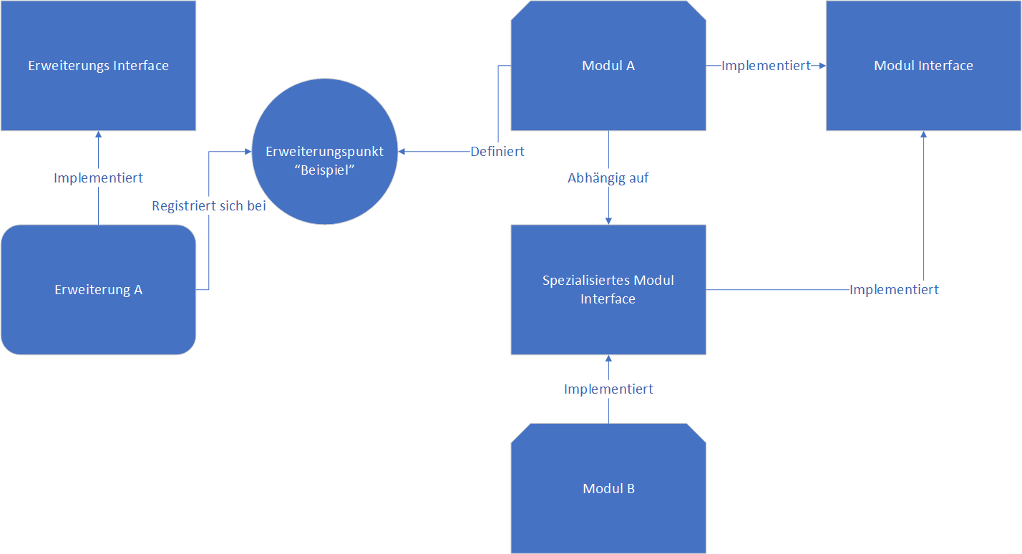

Abbildung 8. Visuelle Repräsentation der Modul- und Erweiterungsbeziehungen

## Implementierungsdetails

Der Injector besteht aus drei essentiellen Komponenten:

* Interfaces für Modul und Erweiterungen  
  Wird von Modulen und Injector benötigt
* Abhängigkeitsgraph mit Parser  
  Wird vom Injector benötigt
* Der Injector selbst  
  Benutzt obige Komponenten

Da der Injector relativ generisch gehalten und vom Core logisch getrennt ist, wird der Injector als eigene Bibliothek kompiliert und statisch in die Anwendung gelinkt.

Die Anwendung selbst interagiert lediglich mit der Injector Klasse und braucht somit nur die Injector Bibliothek und den sehr kurzen Injector Header.

Der Header mit den Interfaces für Modul und Erweiterungen wird getrennt vom Injector und Core gehalten, da er notwendig für die Modulentwicklung ist, aber Module den Injector nicht brauchen und der Core nichts über Modulimplementationen weiß.

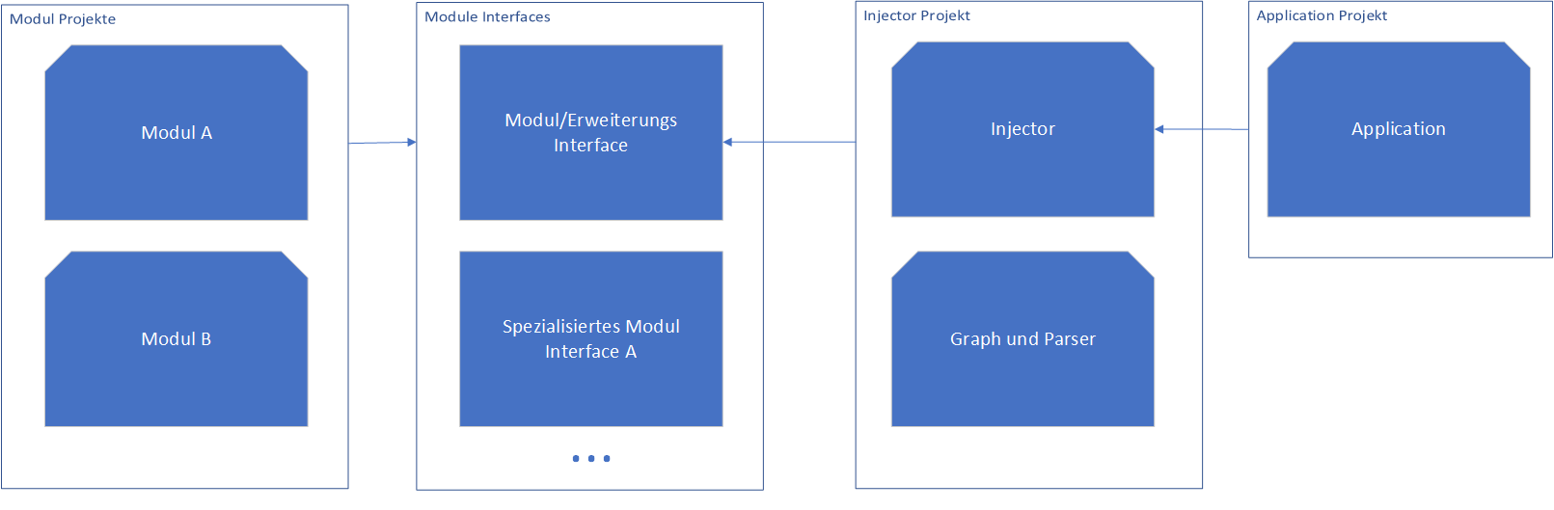

Abbildung 9. Die notwendigen Beziehungen zwischen Projekten nach unserem Framework

Module werden in Shared Libraries (.dll auf Windows, .so auf Linux) kompiliert und exportieren eine Instanz ihrer selbst in dem Symbol „module“. Erweiterungen benutzen dasselbe Verfahren, aber exportieren sich als Symbol „extension“. Über dieses Symbol findet der Injector die Instanz in der Bibliothek und bekommt Zugriff auf sie.

### Modulinterface „IModule_API“

Da C++ eine stark typisierte Sprache ist und jedes Modul für den Injector gleich ist, ist es notwendig, dass Module/Erweiterungen ein gemeinsames Interface besitzen. Über dieses Interface stellt der Injector einem Modul/Erweiterung ihre Abhängigkeiten zur Verfügung. Außerdem kann ein Modul/Erweiterung dem Injector hierrüber wichtige Metadaten geben. Dies beinhaltet z.B. Typ, Version, Namen oder Einschränkungen für Abhängigkeiten.

Das Interface konnte wie in (Schlömer & Friederichs 2018: S. 5-7) vorgeschlagen ohne bemerkenswerte Änderungen Implementiert werden.

## Erweiterungsinterface „IExtension“

Ist dem Modulinterface fast identisch, mit dem Unterschied, dass Erweiterungen kein „startup“ besitzen und selbst keine Erweiterungspunkte definieren können. Sie werden also, abgesehen vom Konstruktor der Klasse, nicht explizit initialisiert. Stattdessen können Erweiterungen De-/Aktiviert werden. Dies entscheidet ob ein Erweiterungspunkt diese Erweiterung ausführt.

Abhängigkeitsgraph  
Dies ist ein gerichteter, azyklischer Graph und wird benutzt um die letztendliche Verkabelung zwischen Modulen zu modellieren. Er beschreibt welche Abhängigkeiten und Erweiterungspunkte ein Modul besitzt, welche spezifischen Module diese Abhängigkeiten füllen und welche Erweiterungen in einem gegebenen Erweiterungspunkt registriert werden. Da die Verkabelung bei Programmstart passiert und nicht mit kompiliert wird, ist es notwendig diesen Graphen beim Start aus einer Datei zu lesen. Dafür ist ein Parser zum Lesen und Schreiben wichtig.

Wichtig ist, dass man einfach über den Graphen herausfinden kann, in welcher Reihenfolge Module gestartet und somit ihrer Abhängigkeiten bekommen müssen. Da ein Modul erst gestartet werden darf, wenn alle seine Abhängigkeiten gestartet und erfüllt sind.  
Dafür wurde wie folgt vorgegangen:

Jeder Knoten repräsentiert ein Modul oder eine Erweiterung.  
Jeder Knoten besitzt einen Zähler der beschreibt, wie viele Module eine Abhängigkeit auf ihn haben.   
Jeder Knoten kann beliebig viele Abhängigkeiten besitzen und jede Abhängigkeit verlinkt auf den Knoten, der das Modul repräsentiert, welches diese Abhängigkeit füllt. Dieser Zähler wird automatisch in-/dekrementiert wenn ein Knoten in einer neuen Abhängigkeit referenziert oder eine Abhängigkeit gelöscht wird.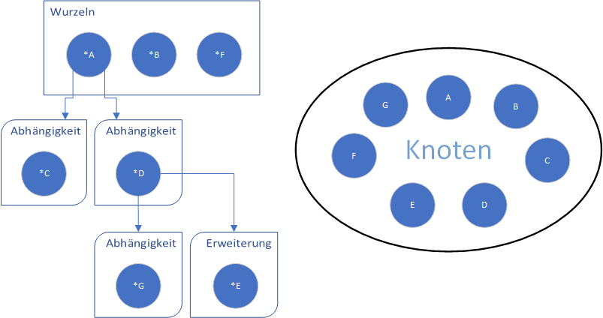

Abbildung 10. Visualisierung des Graphen

Der Graph besitzt beliebig viele Wurzeln.

Auf diese Weise kann man über den Zähler jedes Knotens feststellen, ob dieser ein Blatt oder innerer Knoten ist. Die notwendige Reihenfolge ist dann der umgekehrte Pfad von einer Wurzel zu allen seinen Blättern.

Injector  
Der Injector benutzt die Boost C++ Bibliotheken (Anon., 1999) „DLL“ zum Laden der Shared Libraries, da es cross-platform ist und das Finden der Symbole in der Bibliothek regelt. Zusätzlich wird die Bibliothek „PropertyTree“ benutzt um XML Dateien zu lesen und daraus anschließend den Abhängigkeitsgraphen zu parsen.

Der Injector liest den Abhängigkeitsgraphen aus einer Datei und lädt die Modul-/Erweiterungsinstanzen Symbole aus Shared Libraries. Es wird dann überprüft ob alle Abhängigkeiten mit den geladenen Modulen/Erweiterungen erfüllt werden können. Dies geschieht über die von Modulen/Erweiterungen definierten Abhängigkeits-Metadaten, wie z.B. ob eine spezifische Abhängigkeit essentiell zur Funktion ist und das Modul somit, falls diese fehlt, nicht gestartet werden darf, oder aber den notwendigen Typen, den eine Abhängigkeit implementieren muss.  
Die validen Verbindungen die im Graphen beschriebenen sind werden dann in die Abhängigen Module injiziert und die Module gestartet. Module die fehlen oder nicht erfolgreich gestartet werden können, sowie Module denen dadurch essentielle Abhängigkeiten fehlen, werden nicht gestartet. Letztlich wird der Graph an die tatsächlich erfüllten Verbindungen angepasst.

Es werden außerdem Kommandos im Core registriert um zur Laufzeit über den Injector die Module/ Erweiterungen und deren Abhängigkeiten zu verwalten.   
Zur Verwaltung gehören folgende Funktionalitäten:

* Laden von Modulen aus Dateien
* Starten/Stoppen von Modulen
* De-/Aktivierung von Erweiterungen
* Entfernung oder Hinzufügung von Abhängigkeiten, falls dies nicht explizit vom Modul/Erweiterung verboten ist,
* Wechsel[10] von Abhängigkeiten (Falls explizit vom Modul/Erweiterung erlaubt).

# Best-Practice Guidelines für die Entwicklung von Modulen

Wie gut ein Modul designet ist, ist ausschlaggebend dafür wie fehleranfällig und performant die Anwendung letztlich ist. Außerdem ist ein gutes Design notwendig, damit Module wie erwünscht einfach ausgetauscht werden können. Daher sind einige Punkte zu beachten, wenn man ein Modul oder ein spezialisiertes Modulinterface designet.  
Wir stellen diese Punkte als ein Best-Practice dar, allerdings ist dies durch die geringe Arbeitszeit mit dem Projekt sicherlich nicht “definitive”.

* Explizit die möglichen Metadaten im Modul Konstruktor definieren. (Schlömer & Friederichs, 2018: S. 7)
  + Typnamen. Dieser sollte eine Zeichenfolge aus Punkt getrennten Namen der Interfaces sein, welches dieses Modul implementiert. Implizit implementiert jedes Modul „IModule_API“. Konkretes Beispiel: Das Modul „OpenGLGraphicsModule“ benutzt das „IGraphics“ Interface, welches von „IModule_API“ erbt. Der Typname wäre dann „IGraphics“. Würde ein noch spezifischeres Interface, welches von „IGraphics“ erbt, benutzt, z.B. „IFrontendRenderer“, würde dann in seinem Typnamen „IGraphics.IFrontendRenderer“.

Dies ist für den Injector hilfreich, damit Abhängigkeiten Kompatibilität überprüft werden kann.

* + Abhängigkeiteninformationen. Diese sollten für jede Abhängigkeit ausgefüllt werden, damit der Injector die Kompatibilität zwischen Abhängigkeit und füllendem Modul ermitteln kann und unzulässige Aktionen auf die Abhängigkeiten unterbunden werden können. Z.B. das ändern einer Abhängigkeit zur Laufzeit, wenn das abhängige Modul dies nicht unterstützt.
* Benutzung der Core Funktionalitäten
  + Bei der Benutzung des Threadpools sollte darauf geachtet werden, dass…
    - Nicht zu viele Tasks submitted werden. Um die bestmögliche Leistung zu erzielen sollten wenige, große Tasks bevorzugt werden, die viele kleine Subtasks spawnen.
    - Nicht-triviale Tasks nicht mittels executeImmediate ausgeführt werden. (executeImmediate, bzw. die Funktion execute() von TaskHandle, ignoriert momentan Kinder und Continuations, diese Tasks gehen sozusagen „verloren“). Wird eine Spawn-Operation von einem Nicht-Worker-Thread ausgeführt, so wird der entsprechende Task ebenfalls mit executeImmediate direkt ausgeführt. Hierfür gilt die gleiche Regel wie für executeImmediate selbst.
    - Keine wait-Operationen auf Tasks aufgerufen werden, die zuvor mittels executeImmediate ausgeführt wurden.
    - Tasks keine blockierenden Operationen durchführen (z.B. Warten auf Eingabe etc.), da dies den ausführenden Worker-Thread blockieren und somit den Durchsatz des Thread-Pools stark beeinträchtigen würde.
    - Daten, die über den Task-.Context an Taskfunctions übergeben werden nach Möglichkeit eine Größe von 16 Bytes nicht überschreiten. Bis zu einer Größe von 16 Bytes ist die Small-Object-Optimization wirksam, das reicht z.B. für zwei Pointer auf arbiträre Daten. Bei Größen ab 17 Byte müssen die Daten zuerst auf den Heap abgelegt werden, was bereits erwähnte Performance-Probleme mit sich bringt.
    - Wenn vorhanden, den Spawn und Wait Funktionen das Worker-Token übergeben wird, welches man durch den TaskContext-Parameter erhalten kann. Dadurch werden einige interne Suchen im Threadpool umgangen und somit Durchsatz und Latenz verbessert.
  + Messaging
    - Wie im Core-Kapitel erwähnt, ist es momentan möglich, Endpoints anderer Module zu zerstören. Das sollte natürlich unterlassen werden. Eine einfache Lösung des Problems wird im Kapitel „Ausblick“ angegeben.
  + Memory
    - Wie in den Implementationsdetails des Cores erwähnt, muss darauf geachtet werden, dass Blöcke die von einer Instanz bzw. Template-Instanziierung einer der Free-List Implementierungen unter keinen Umständen an eine andere Instanz oder Template-Instanziierung zurückgegeben werden.
    - Wenn viele kleine Objekte eines bestimmten erzeugt und zerstört werden, sollten eine Variante der Free-Lists verwendet werden, um die Speicherfragmentierung gering zu halten, gleichzeitig wird dadurch die Performance verbessert.
    - Mittels der Werkzeuge aus „memory_utils.h“ können Objekte an z.B. Cache-Lines ausgerichtet werden. Das sollte in Betracht gezogen werden, wenn es sich um parallelisierten Code handelt, der sehr wahrscheinlich unter False-Sharing Problemen leiden wird.
  + Scheduler
    - Modul-Tasks die nur auf dem Main-Thread laufen dürfen, sollten dies bei der Erstellung einer Subscription angeben.
    - In allen anderen Fällen werden die Subscriptions durch den Thread-Pool bearbeitet und laufen daher parallel zueinander. Hier muss dann darauf geachtet werden, keine Data-Races zu produzieren, und Interface-Funktionen die von mehreren Modulen gleichzeitig aufgerufen werden können entsprechend abzusichern.
* Wie und wo Fehler/Ausnahmen behandelt werden
  + Es sollte verhindert werden, dass Ausnahmen über Modulgrenzen geworfen werden. Daher sollten alle unbehandelten Ausnahmen direkt unter dem Modulinterface abgefangen werden. Ausnahmen sollten immer auch an den Core weitergeleitet werden, dies geschieht mit dem ErrorHandler. Jedes Modul sollte über den ErrorManager im Core eine entsprechende ErrorHandler-Instanz anfordern und potenziell ausnahmewerfenden Code mit den beiden Makros BEGINEX und ENDEX(handlerinstance) absichern (siehe Core-Dokumentation im Anhang).
  + Auf das Ableiten neuer Exception-Klassen von ipex kann in den meisten Fällen verzichtet werden. Für die Unterscheidung zwischen Exception-Typen steht ein frei beschreibbares Tag in ipex zur Verfügung.
  + Wird eine Ausnahme von ErrorHandler behandelt, so zeigt dieser einen fehlerhaften Zustand an. Konnte das Modul (z.B. direkt im Handler-Callback) bereits einen gültigen Zustand wiederherstellen, so sollte der Fehlerhafte Zustand des ErrorHandlers mittels clear() zurückgesetzt werden. Um andere Module über einen fehlerhaften Zustand des Moduls zu informieren, sollte diesen der Zugriff auf die Statusinformation gewährt werden.
* Dinge die man bei Modulinterfaces beachten sollte
  + Rolle des Moduls.  
    Es sind 2 Rollen von Modulen identifiziert worden. Aktive Module und passive Module. Aktive Module haben ihre eigenen wiederholenden Tasks im Scheduler und arbeiten somit aktiv selbst. Passive Module werden ausschließlich von anderen Modulen als Service benutzt und haben selbst keine eigenen Tasks am Laufen. Man sollte möglichst schauen, dass man Module wo möglich passiv hält, um die Komplexität niedrig zu halten.
  + Bietet man eine Funktion im Interface an, muss man davon ausgehen, dass diese von mehreren Threads gleichzeitig aufgerufen wird. In den meisten Fällen reicht es, eine solche Funktion, wenn sie Data-Races verursachen würde, durch Locks zu serialisieren. Ist wenig Wettkampf um eine solche Funktion zu erwarten, kann man z.B. ein YieldingSpinlock<…> verwenden, in anderen Situationen sind normale Mutexe zu bevorzugen. Ist der Wettkampf sehr stark, und wird die Funktion sehr häufig aufgerufen, dann sollte über die Verwendung von Lock-Freien Datenstrukturen und/oder Algorithmen nachgedacht werden, damit die Funktion nicht zu einem Bottleneck für die gesamte Anwendung wird.
  + Durch unsere Architektur wird das DIP (Martin, 2000: S.12) aufgezwungen. Dementsprechend sollten die Interfaces mit dem Gedanken designet werden. (Schlömer & Friederichs 2018: S. 3)
* Da nicht garantiert ist, dass Module über die gesamte Laufzeit der Anwendung valide bleiben, sollte bei jedem Durchlauf getestet werden, ob die Referenzen zu den Abhängigkeiten noch valide sind.
* Wie sollte man mit Erweiterungen arbeiten:
  + Da Erweiterungen sehr modulspezifisch sind, sollte man sicherstellen, dass man seine Erweiterung nicht in ein Modul registriert, welches vllt. dasselbe Interface implementiert, aber keinen identischen ExtensionPoint, da diese nicht an das Interface gebunden sind, sondern an die spezifischen Interface-Implementationen.
  + Man muss unbedingt die in der Dokumentation des Moduls beschriebenen Argumenttypen beachten, damit kein „any“ Objekt in den falschen Typen gecastet wird und so Fehler verursacht. Zu Sicherheit kann man hier ebenfalls die beiden Makros BEGINEX und ENDEX verwenden.
  + Erweiterungen sollten keine wiederholenden Tasks im Scheduler registrieren, da dies zu Race-Conditions mit dem „execute“ der Erweiterung selbst führen kann.
  + Generell sollten Erweiterungen lediglich im „execute“ Aufruf Arbeit erledigen. Ist dies aus Performance Gründen nicht möglich, da dies die Ausführung des Host-Moduls aufhalten würde, muss man besondere Vorsicht bieten. Siehe den vorherigen Punkt.
* Was man an Dokumentation bereitstellen sollte, wenn man ein Modul anbietet:
  + Konkrete Erklärung zu ExtensionPoints und die Argumenttypen.
  + Die Abhängigkeiten des Moduls, und was es mit diesen anstellt
  + Wie man das Modul benutzen sollte, wenn man es als Abhängigkeit benutzt.
  + Da Fehler nicht über Module-Grenzen propagiert werde dürfen, müssen Funktionen, welche Exceptions werfen können, unbedingt Fehlercodes zurückgeben. Diese sollten dementsprechend dokumentiert sein.

# Demo

Um die implementierten Features zu testen, wurden einige Testmodule für eine Demoanwendung entwickelt. Zunächst waren diese sehr rudimentär und fehleranfällig. Im Laufe der Entwicklung kristallisierte sich langsam heraus, wie man mit dem Core/Injector System am besten arbeitet. Um nicht nur die simpelsten Fälle zu testen, sollten einige Module, vor allem Grafik und Physik, einigermaßen komplex gestaltet werden.

## Features

* Object “Picking”: Aufheben von 3D Entities um sie in der Szene rumzubewegen via VR Controller
* Rendering von Szenen via OpenGL und Vulkan. Gleichzeitig oder individuell mit den gleichen Szenendaten.
* Es kann zur Laufzeit der Renderer ausgetauscht werden, allerdings nicht ohne das Fenster neu zu erstellen.
* Speichern und Laden von Szenen.
* Automatisches Generieren von Bounding Volumes.

## Liste der Inferfaces

#### IGraphics_API

Funktion, welche dafür da ist, einen Frame zu zeichnen. Wo dieser Frame hingeht, kommt auf die Implementierung an.

Render-Funktion mit spezifischem Rendertarget und Viewport.

Funktion um einzustellen, welche Entity als Kamera benutzt werden soll. Dies ist eine „ipid“. Das implementierende Modul muss schauen, von welchem Modul es diese Entity bekommt.

Funktion zum Einstellen einiger Renderparameter.

* Cliprange
* Resolution
* Field of View

Funktion zum Laden einer Textur in den GPU-Speicher.

Dieses Interface könnte in der Zukunft erweitert werden, damit man die Möglichkeit besitzt, explizit andere Daten zu laden. Z.B. Meshes, etc…

#### ISimpleContentModule_API

Stellt unterschiedliche Typen zur Verfügung, welche allgemein notwendig für 3D Anwendunen sind.

Und Funktionen um als abhängiges Modul auf diese Daten zuzugreifen. Die Implementierenden Module müssen diese Daten Threadsicher machen.

Diese Typen sind unter anderem:

* Meshes
* Vertex
* Transform (3D, Rotation, Translation, Skalierung)
  + Eingebautes Parenting und Transform Inheritance
  + Automatisches berechnen von für 3D Anwendungen notwendigen Daten wie Lokale/Welt Achsen, Matrizen, etc…
* Bounding Volumes
* Datei Repräsentationen von Texturen und Shadern
* Rohe Textur Daten
* Entity
* Entity3D
* An Entity gebundenes Component System
* Lights
  + Directional
  + Point
  + Spot

#### ISimpleSceneModule_API

Bietet Funktionalität zum Laden, Speichern und Wechseln von Szenen.

Szenen halten eine Liste an aktiven Entities und bieten die Möglichkeit nach dem Laden manuell Entities hinzuzufügen oder zu entfernen. Es wird lediglich mit „ipid“’s interagiert. Dies erlaubt es sehr generisch zu bleiben, so dass Module, welche dieses Modul als Abhängigkeit bräuchten, weniger speziell sein müssen. Z.B. kann ein Modul, welches die aktuellen Szenen Entities benutzt oder weitergibt, dies tun ohne dass das Szenen Interface gebraucht wird.

#### IInputModule_API

Es werden Typen für mögliche Inputtypen, Events und Scancodes definiert.

Alle Inputs der letzten X Millisekunden können von abhängigen Modulen abgefragt werden.

#### IPhysicsModule_API

Definiert ein Interface zum Anlegen und Zerstören von Cloth-Instanzen, zur Abfrage von Cloth-Daten (bspw. zum Speichern einer Scene), sowie zur Durchführung von Kollisionstests für Kugel-Kugel, OBB-OBB und Kugel-OBB Paare.

## Liste der Module

Um die implementierten Features zu testen, wurden einige Testmodule für eine Demoanwendung entwickelt. Zunächst waren diese sehr rudimentär und fehleranfällig. Im Laufe der Entwicklung kristallisierte sich langsam heraus, wie man mit dem Core/Injector System am besten arbeitet. Um nicht nur die simpelsten Fälle zu testen, sollten einige Module, vor allem Grafik und Physik, einigermaßen komplex gestaltet werden.

Dieser Abschnitt gibt eine Übersicht über die implementierten Module, sowie einige Implementierungsdetails.

### Graphics Module (OpenGL)

Das Modul erzeugt ein Fenster zum Rendern der Szene und implementiert einen Echtzeit-Forward-Renderer. Zunächst wurde ein sehr rudimentäres Modul erschaffen, dass in irgendeiner Form Daten des Content-Modules darstellen konnte.  
Um zu testen, ob auch ein komplexeres Graphikmodul mit unserem System funktionieren kann, wurde der Forward-Renderer implementiert. Es folgt eine Liste der Features des Graphikmoduls.

#### Physically-Based Shading Model

Im Renderer wurde ein physikalisch plausibles Shading-Model implementiert. Das wurde anhand des PBR-Tutorials von Joey de Vries (de Vries: learnopengl.com) getan. In diesem Tutorial wird letztendlich das Shading-Model der Unreal Engine 4 implementiert (Karis 2013: S. 2ff). Dieses hat wiederum vieles von Disneys Shading-Model geborgt, wurde aber von Epic Games so modifiziert, dass es unter Echtzeitbedingungen lauffähig ist.

Ein opakes Material wird durch folgende Werte (aus Texturen) parametrisiert:

* Albedo-Farbe:  
  Materialfarbe für diffuse Reflektion von Nichtmetallen oder Reflektionsfaktor von Metallen
* Metallic:  
  Bestimmt Metall- oder Nichtmetallcharakter des Materials
* Roughness:  
  Bestimmt die Rauheit und damit die Schärfe der Reflektionen des Materials
* Ambient Occlusion:  
  Vorberechneter Faktor für ambiente Beleuchtung, modelliert kleine Unebenheiten in der Oberfläche durch Umgebungsverdeckung
* Normalmap:  
  Definiert die Normalen der Oberfläche. So können feine Oberflächenstrukturen dargestellt werden ohne zusätzliche Geometrie
* Base Reflectivity:  
  Wird für Nichtmetalle als Fresnel-Reflektivitätsfaktor bei 90° Lichteinfall verwendet. Meist kann dies durch einen Standardwert von (0.04, 0.04, 0.04) angenähert werden, wir haben uns allerdings entschieden, diese Einstellungsmöglichkeit nach außen offen zu lassen.
* Emissive:  
  Enthält Informationen zum emittierten Licht selbstleuchtender Objekte

Metallic, Roughness, Ambient Occlusion und Base Reflectivity sind in dieser Implementierung in eine einzige RGBA-Textur verpackt:

R: Metallic  
G: Roughness  
B: Ambient Occlusion  
A: Base Reflectivity

Abbildung 11 zeigt ein (ungepacktes) vollständiges Set von Texturen für eine Metalloberfläche.

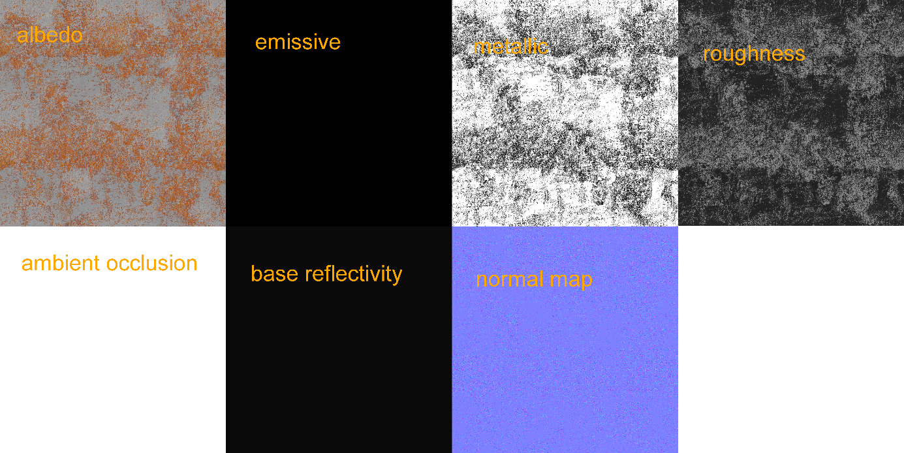

Abbildung 11: Ein PBR- Set von Texturen für ein Metall-Material

Der Render unterstützt momentan keine Transparenz. Die folgenden Abbildungen zeigen einige Ergebnisse. Bei der Lampe kann man die fehlende Transparenz erkennen.

Abbildung 12: Holz-Material, eingefasst von rostigem Metall

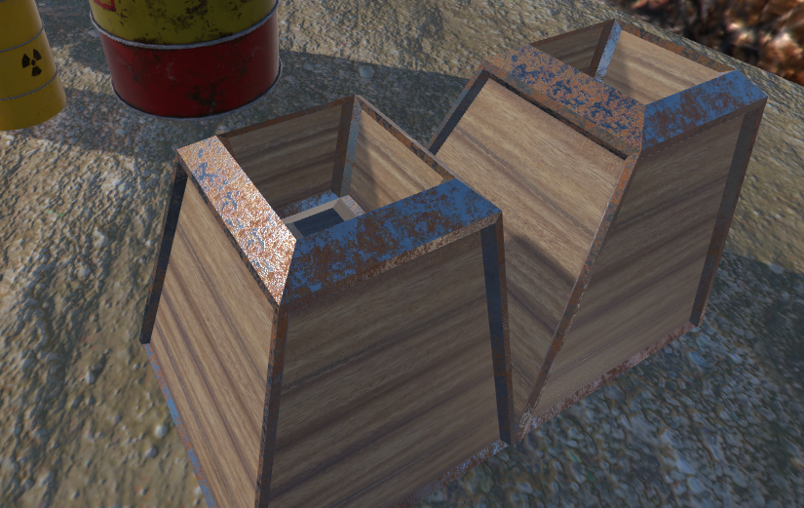

Abbildung 13: Weitere Instanzen des Blumenkübels



Abbildung 14: Ein Dolch auf einer lackierten Blechtonne



Abbildung 15: Öllampe mit Glas. Man erkennt die fehlende Transparenz des Glases, sowie die leicht verschwommene Spiegelung der Environment-Map

#### Image-Based Lighting

Im Zuge des PBR-Tutorials wurde auch diffuses und spekularen Image-Based Lighting implementiert. Durch Image-Based Lighting versucht man die Beleuchtungssituation der Umgebung, üblicherweise durch Informationen aus der Environment-Map, anzupassen. In Abbildung 16 ist dies einmal vereinfacht dargestellt.

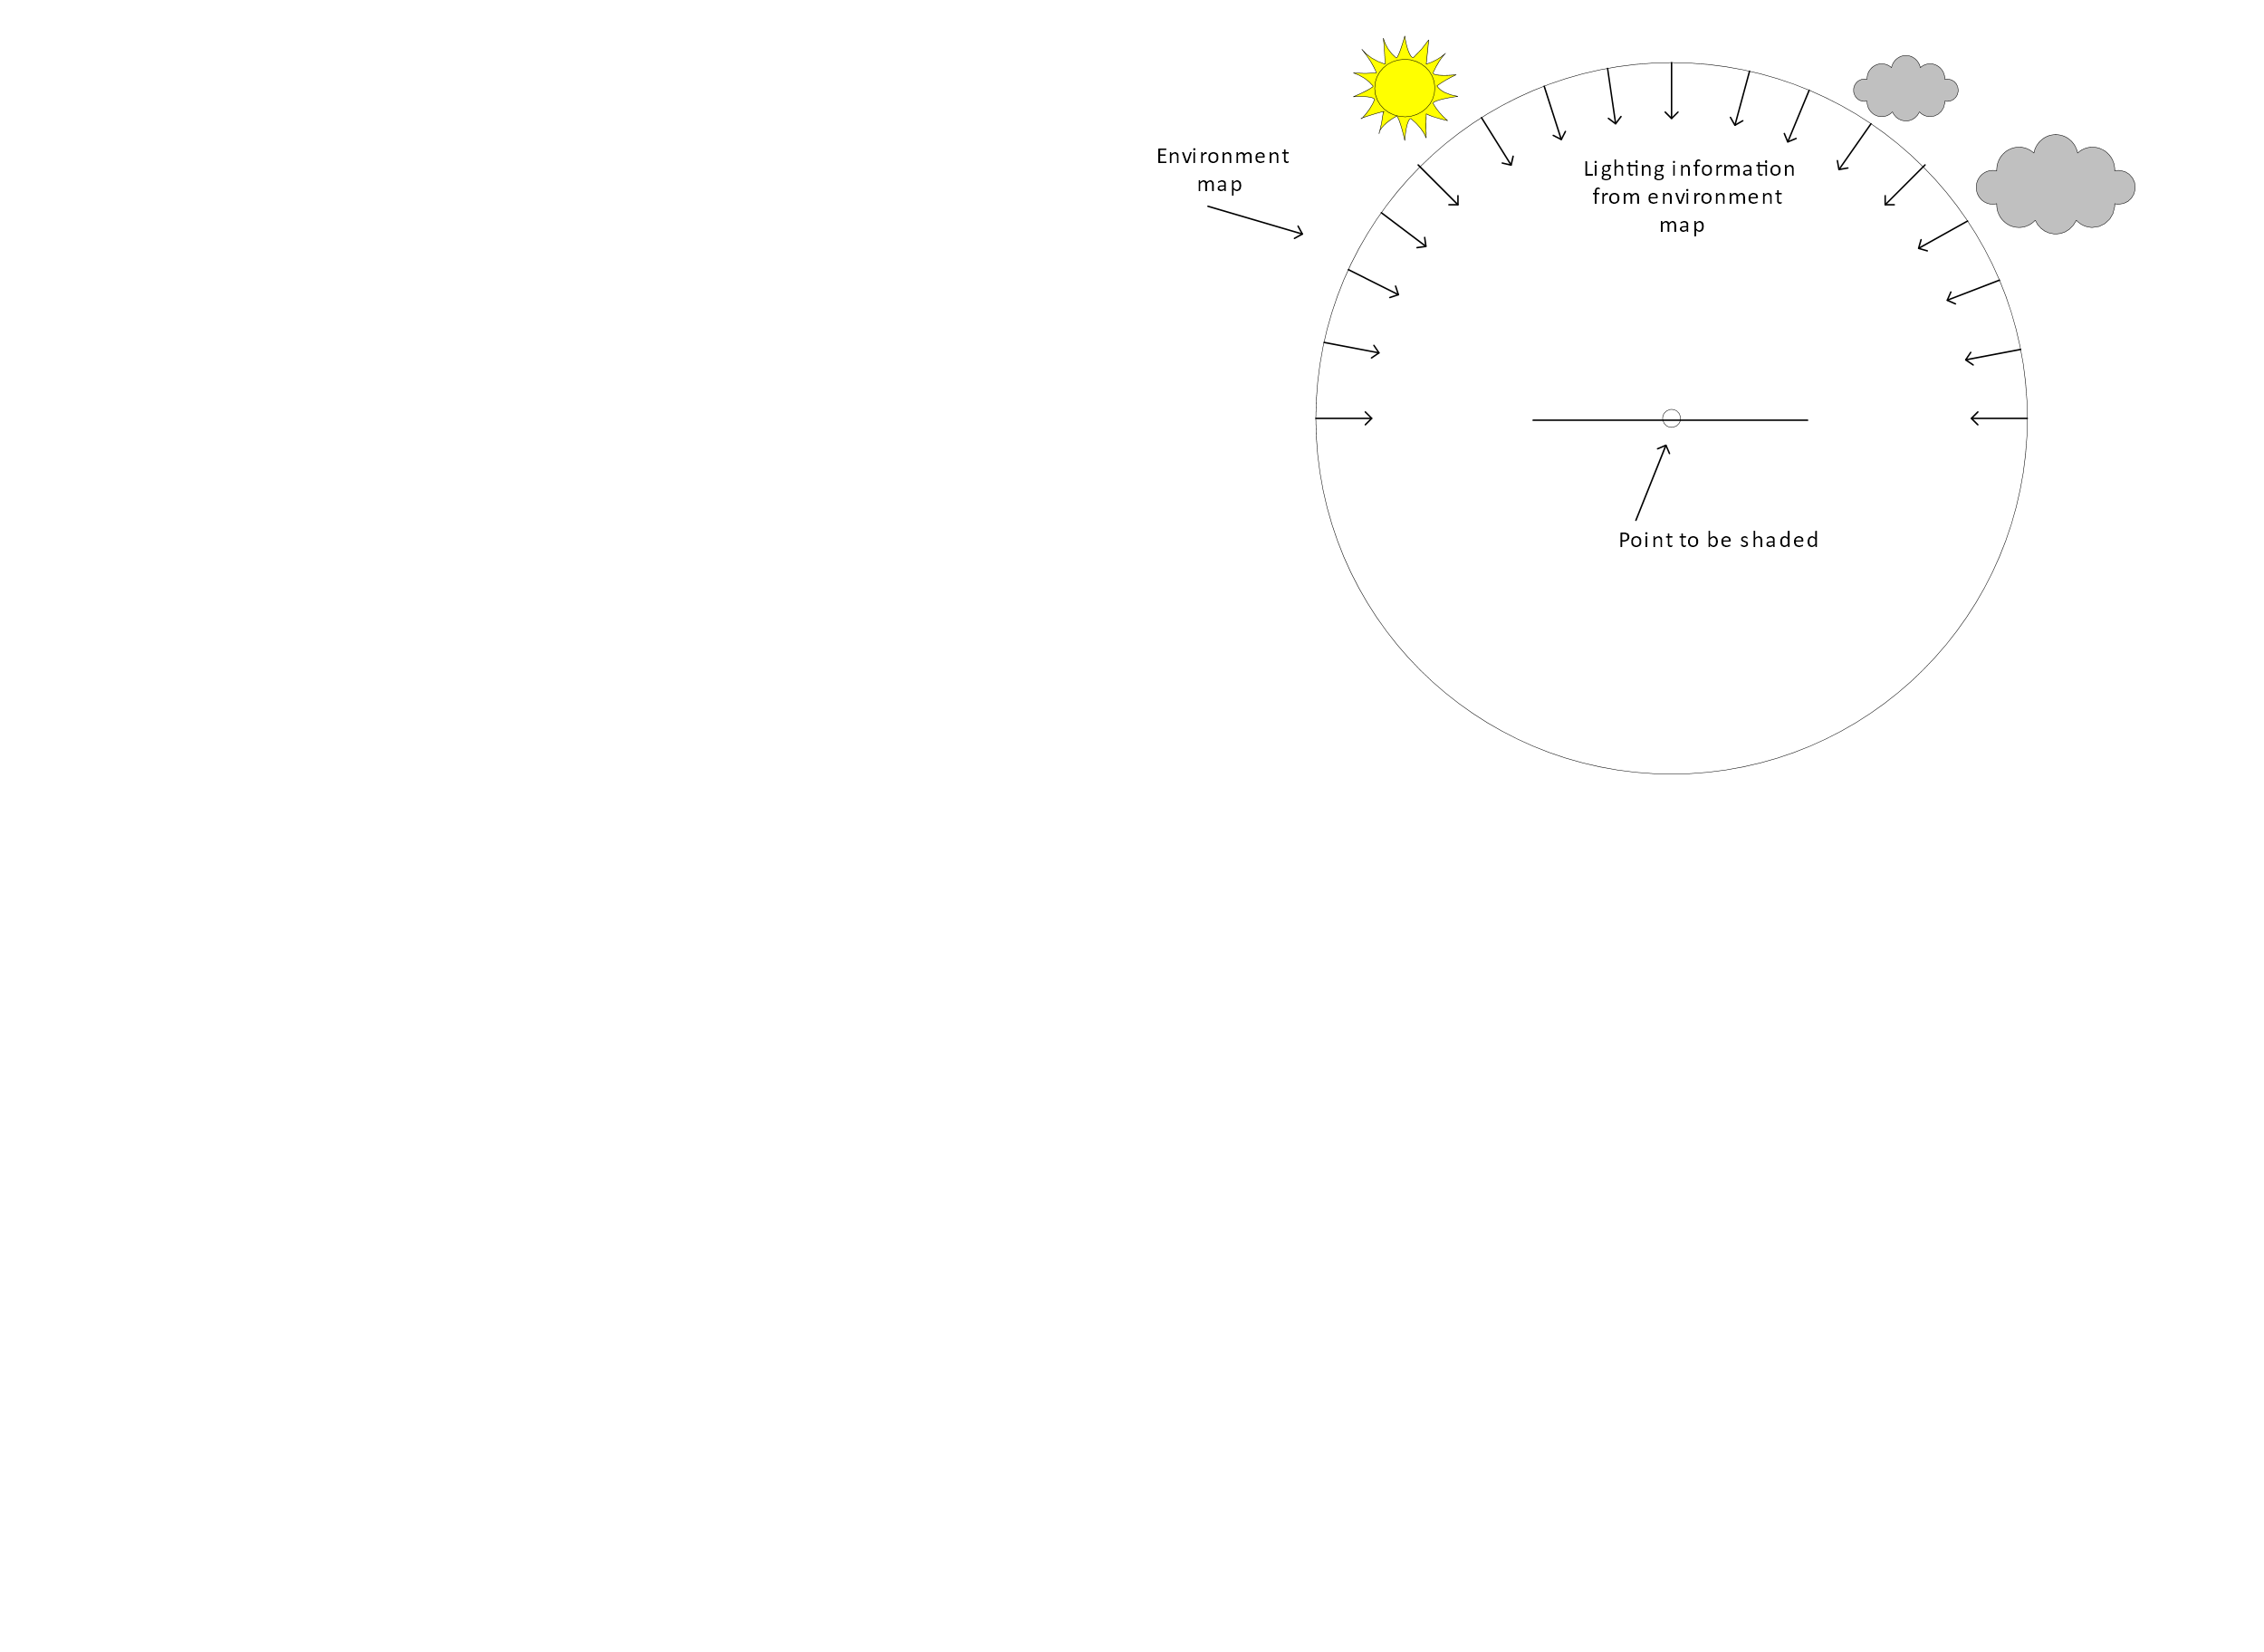

Abbildung 16: Beleuchtung mithilfe einer Environment Map

Auch diese Technik findet sich in den Course Notes von Karis (Karis 2013: S. 4-8).

Dafür wird eine HDR-Environment Map vorgefiltert. Für die diffuse Beleuchtung wird in einer Cubemap für jede Richtung über die gesamte Hemisphäre die Environment Map gesampled und der Durchschnitt gebildet. Somit kann mit einem einzigen Texture-Lookup das einfallende Licht für die Lambertsche, diffuse Beleuchtung berechnet werden. Abbildung 17 zeigt die Testszene mit rein diffuser Beleuchtung.

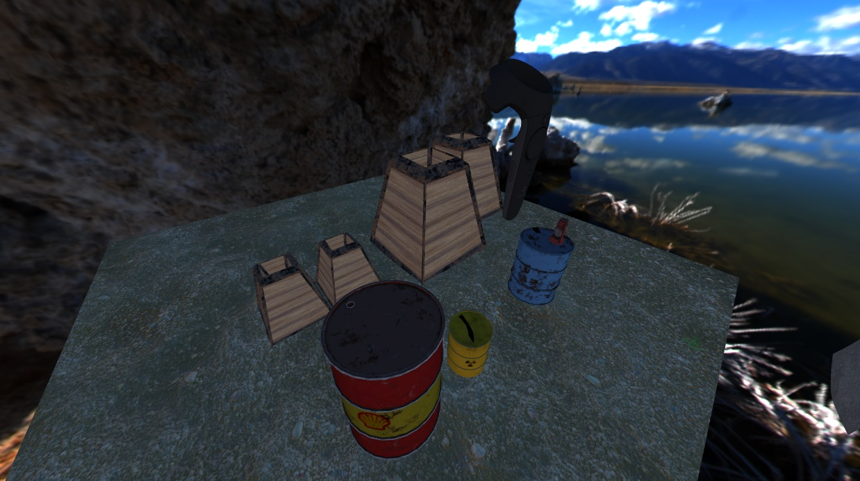

Abbildung 17: Beleuchtung der Szene nur durch diffuses IBL

Die spekulare Beleuchtung funktioniert etwas anders. Hier wird im Grundsatz die Environment Map mit der Normal-Distribution-Function der BRDF als PDF Importance-Sampled. Die NDF wird dabei mit einem Roughness-Level parametrisiert. Als Ergebnis erhält man eine vorgefilterte Cubemap die in den jeweiligen Mipmap-Levels die einfallende Beleuchtung für den gewählten Roughness-Wert enthält. Beim Rendern der spekularen Beleuchtung kann dann je nach Material-Roughness die Beleuchtung aus dem entsprechenden Mipmap-Level der Textur gesampled werden.  
Zusätzlich wird eine 2D-Lookup Textur der BRDF-Antwort für einen konstanten Lichteinfallswinkel (L = N), aber variierenden Blickwinkel und Roughness berechnet, durch einige Approximationen wird hier ein erstaunlich ansehnliches Ergebnis erzielt. Mehr Details dazu finden sich in den Course Notes von Karis (Karis 2013).

Abbildung 18 zeigt die Testszene mit diffuser und spekularer Beleuchtung.

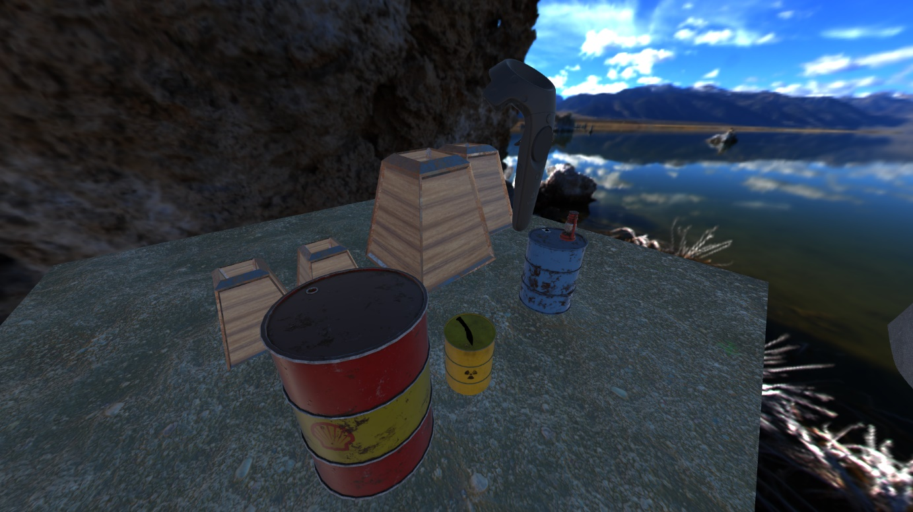

Abbildung 18: Diffuses und spekulares IBL kombiniert

In Abbildung 17 und 18 wurden direktionale Lichtquellen und Punktlichtquellen zu demonstrationszwecken abgeschaltet. Die folgenden Abbildungen (19, 20, 21) zeigen einen Teil der Szene zunächst nur mit den Lichtquellen und ohne IBL, danach wurden diffuses und spekulares IBL dazugeschaltet.

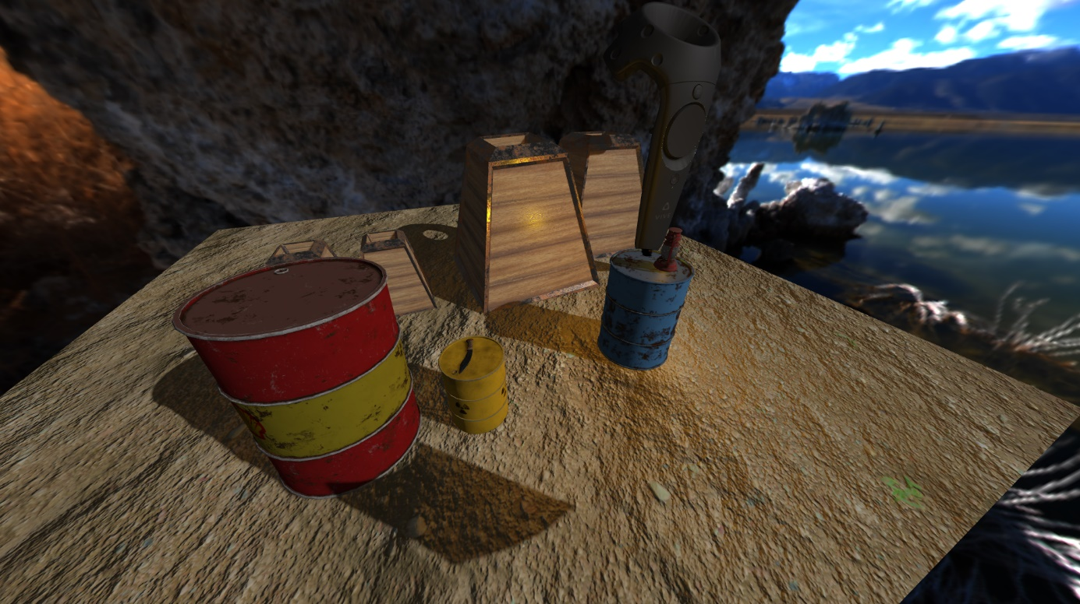

Abbildung 19: Szene ohne IBL, nur mit direktionaler Lichtquelle und einer Punktlichtquelle

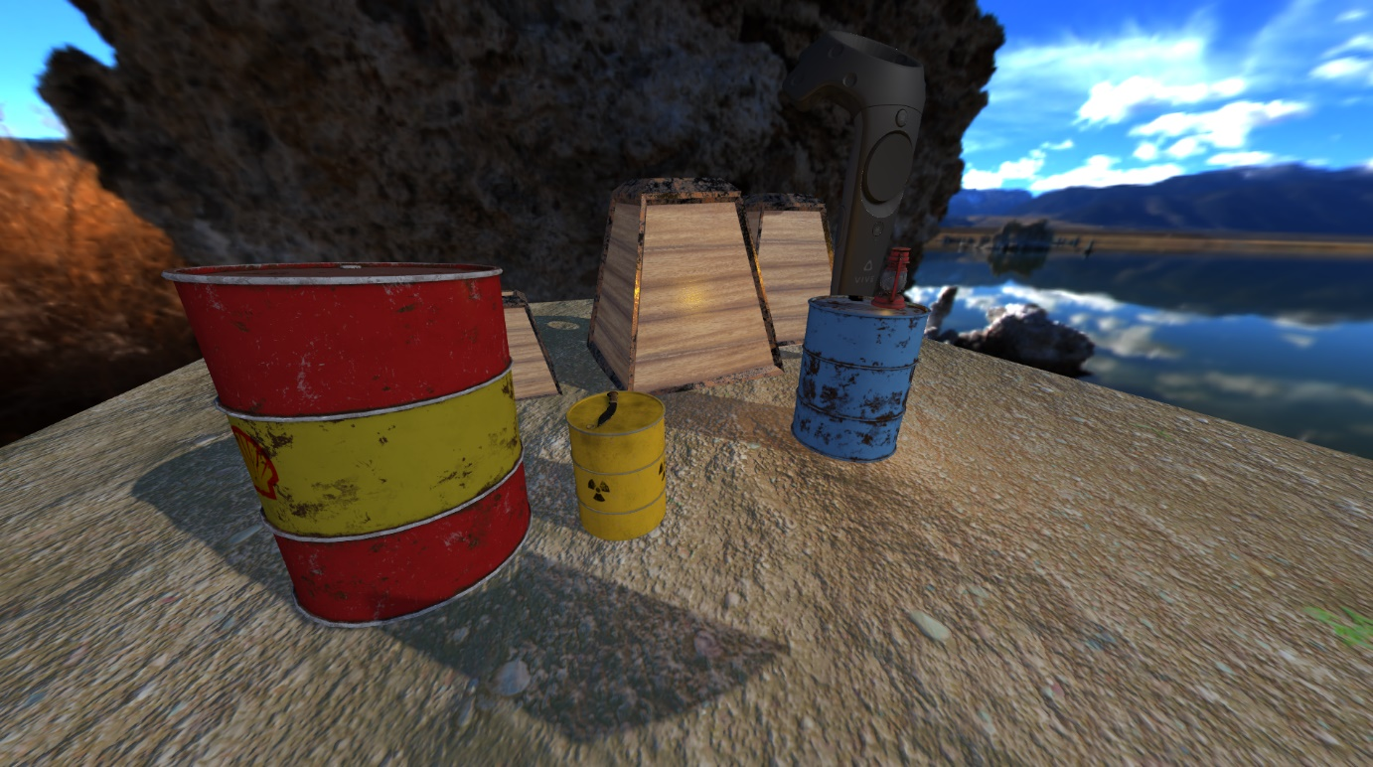

Abbildung 20: Szene mit diffuser IBL und Lichtquellen

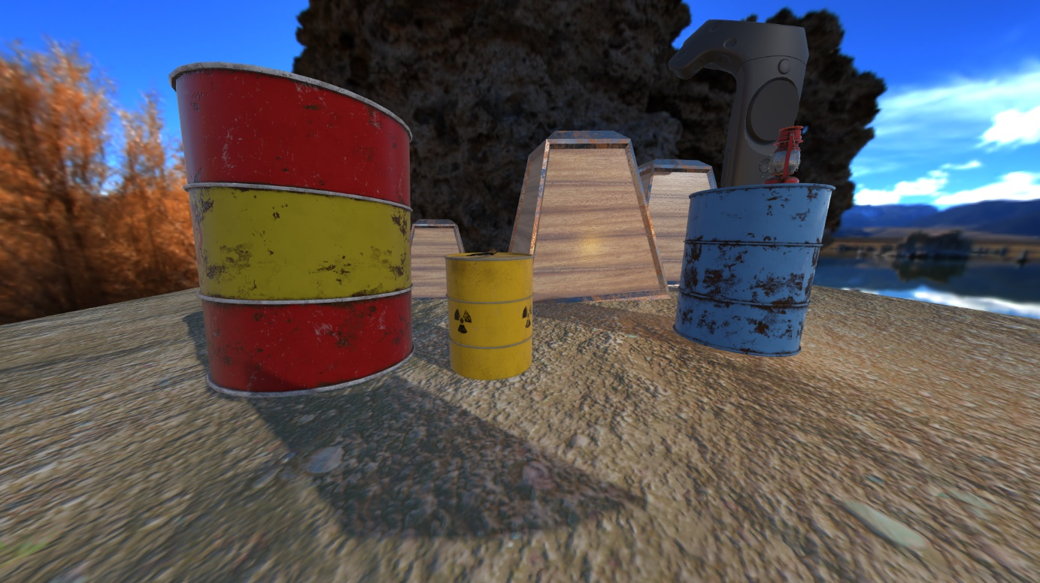

Abbildung 21: Szene mit diffuser und spekularer IBL und Lichtquellen

#### Exponential Variance Shadow Maps

Shadowmapping wurde ebenfalls für die direktionalen Lichtquellen implementiert. Da Qualität des naiven Ansatzes zu wünschen übrig lässt und Percentage-Closer-Filtering die FPS-Leistung stark beeinflusst, wurde zunächst Variance-Shadow-Mapping implementiert (Donnelly & Lauritzen, 2006).

Light-Bleeding war allerdings schon in der sehr einfacheren Testszenerie so stark ausgeprägt, das die Variante (Lauritzen & McCool, 2008: S. 8), die landläufig als EVSM, Exponential Variance Shadow Map, bekannt ist implementiert wurde. Dies löste für die gegebene Szenerie alle Lightbleeding-Probleme.

Abbildung 22 zeigt den Schatten des großen Vive-Controllers.



Abbildung 22: Schatten des großen Vive-Controllers auf einem Blumenkübel

#### PreRender Extensionpoint

Das Graphikmodul bietet einen Extensionpoint an, welcher es ermöglicht vor dem Zeichnen eines Frames, Perspective- und Viewmatrix zu manipulieren, das Rendertarget zu ändern und eigenen Code, wie z.B. ein zusätzlicher Renderpass, hinzuzufügen. (der es einer ebenfalls implementierten VR-Extension erlaubt, den Inhalt auf einem SteamVR-kompatiblem HMD darzustellen. Hierzu wird die OpenVR-Bibliothek von Valve verwendet (Valve Corporation, 2015).)

### VulkanRenderer

Es wurde ein Physically Based Renderer, basierend auf der neuen Vulkan-API, vom Benutzer Jian-Ru (Jian-Ru, 2016) auf Github benutzt, und für unsere Ressourcenmodule und IGraphics Interface angepasst. Dieser Renderer arbeitet im Vergleich zu unserem OpenGL Renderer mit einem Deferred Rendering Verfahren.

Es wurde die Draw Surface Erstellung von glfw auf SDL2 geändert.

Es wurde verändert, wie Meshes intern gespeichert werden samt Mesh Referenzierung in den Renderpasses. Damit es möglich ist, Meshes geladen zu haben, welche nicht gerendert werden sollen. Dies war notwendig, damit beim Ändern vom „Aktiv“ Status von Entities, diese nicht immer neu geladen werden müssen.

Konvertierungen wurden programmiert, damit unsere PBR Texturen in die, von diesem Renderer verwendeten Texturen verwandelt werden. Dies war hauptsächlich das Zerteilen der Channel unserer „Metallic, Roughness, Ambient Occlusion, Base Reflectivity“ Textur in einzelne Texturen.

Funktionen zum Laden von unseren Textur Formaten und Aktualisieren von Dynamischen Meshes wurde hinzugefügt.

Der Renderer wurde allerdings nicht zusätzlich angepasst, so dass unsere Skybox mit diesem Renderer funktioniert, da dies keinen Effekt auf die Performance hat und unangemessenen Aufwand erfordert hätte. Daher rendert dieses Modul mit einer anderen, bei diesem Vulkan Renderer mitgelieferten, Skybox.

### Physics Module

Das Physikmodul war dazu gedacht, die Thread-Pool Komponente des Cores zu testen.  
Es bietet im Wesentlichen zwei Features: Eine einfache Stoffsimulation, die mithilfe der Thread-Pool Funktionalitäten stark parallelisiert ist, sowie einfache Kollisionstests für Kugel-Kugel, Kugel-OBB (Oriented Bounding Box) und OBB-OBB Kombinationen.

#### Cloth-Simulation

Die simpelste Version einer Stoffsimulation modelliert den Stoffkörper durch Massepunkte, die mit Federn und Dämpfern verbunden sind. Die Grundlagen für das Physikmodul stammen aus der Ausarbeitung aus dem Wahlpflichtfach „Spiele, Simulation und dynamische Systeme“ von 2017: (Friederichs & Dahmen, 2017). Um den Thread-Pool zu testen wurde die Simulation parallelisiert.

Beim Erstellen einer Cloth-Instanz werden zunächst Partikel generiert, die unter anderem eine Masse und verschiedene Metadaten besitzen. Diese Partikel werden wie in der Ausarbeitung durch ein Feder-Dämpfer System untereinander verbunden, wie in Abbildung 23 dargestellt.

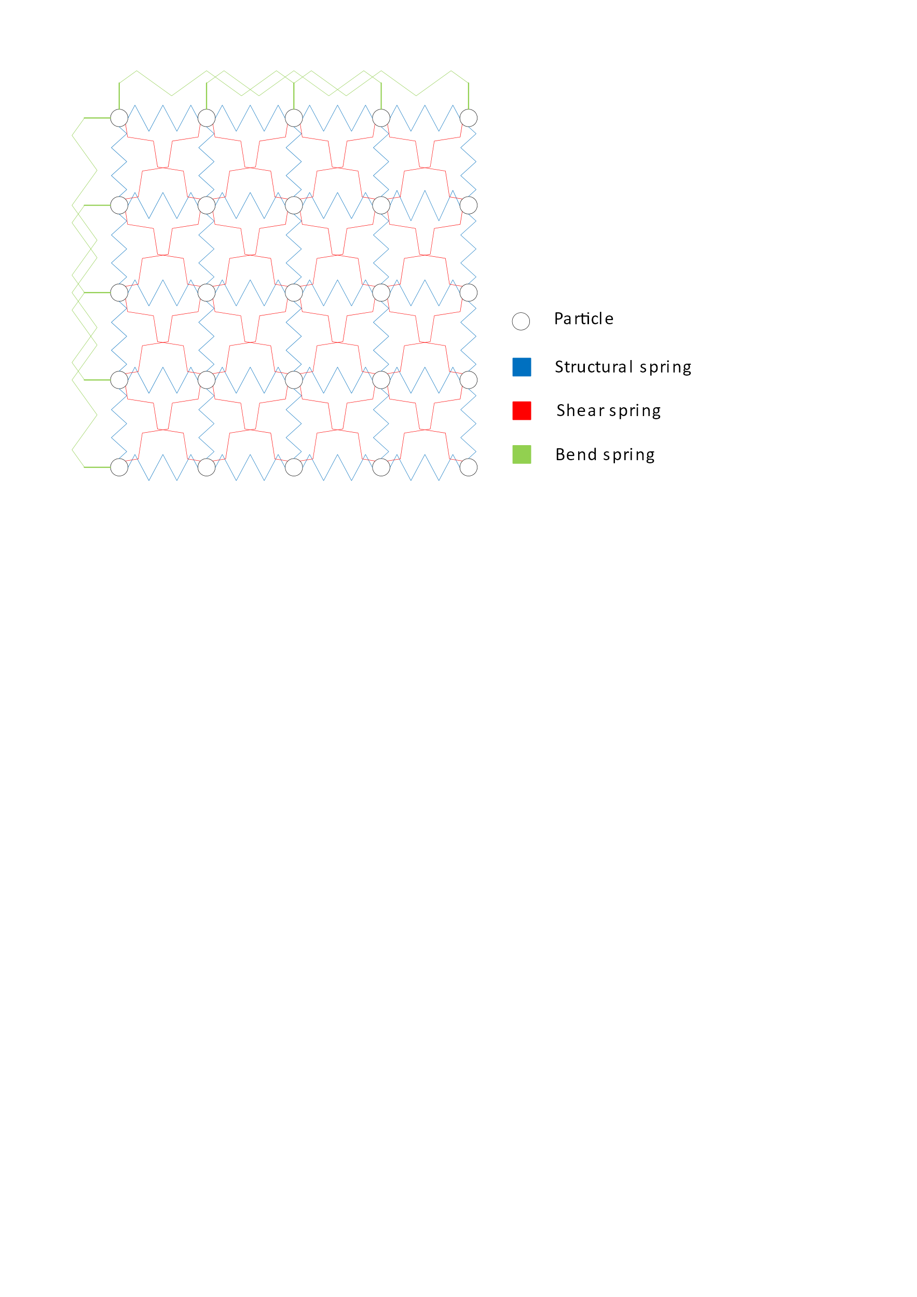

Abbildung 23: Die Partikel des Tuches sind untereinander mit Feder-Dämpfer Gliedern verbunden

Damit die Simulation parallel stattfinden kann, erhält jede Cloth-Instanz seine Partikel in Form einer Double-Buffer Struktur. Die einzelnen Partikel sind an den Cache-Lines des Prozessors (mithilfe der Core-Tools aus „memory_utils.h“) ausgerichtet um False-Sharing zu vermeiden. Die Simulation teilt die Cloth Instanz dann in Partikel-Batches auf und berechnet die neuen Werte für jeden Batch parallel. Jeder Partikel im momentan „neuen“ Buffer kann nur von einem Worker-Thread beschrieben werden, gelesen wird ausschließlich aus dem momentan „alten“ Buffer, was in puncto Threadsicherheit kein Problem darstellt. Diese Parallelisierung wird für verschiedene Phasen der Simulation wiederholt. Zusätzlich wird zwischen den einzelnen Cloth-Instanzen parallelisiert. Jeder Instanz ist ein Mesh im GraphicsModule zugeordnet, das nach Beendigung der Simulation mit den neuen Vertexpositionen aufgefrischt wird.

Die Daten zu den „Springs“ also den Feder-Dämpfer-Gliedern, die die Verbindung zwischen den Partikeln darstellen, werden leicht redundant aber schnell zugreifbar, in einem speziellen Array gespeichert. Jeder Partikel enthält einen Index und die Anzahl der Springs. Der Index gibt den Startindex im Array für die Springs an, die dieses Partikel mit Nachbarpartikeln verbinden. An diesem Index liegen jetzt die durch Springanzahl gezählten Springs des Partikels. Das hat den Vorteil, dass während der Berechnung über die Springs nur durch ein Stück kontinuierliches Array gelaufen werden muss, und nicht für jede Spring einem Zeiger gefolgt werden muss. Nachteil hierbei ist ein gewisser Speicheroverhead. Jeder Partikel erhält nämlich 12 Slots für seine Springs, die belegt sein können oder auch nicht. Partikel am Rand des simulierten Körpers haben dann nicht alle 12 Slots belegt, und die restlichen Slots sind unbenutzt.

Die Simulation durchläuft (für jede Cloth-Instanz parallel) im Laufe eines Frames folgende Phasen:

1. In einer konstanten Zahl von Iterationen (einstellbar beim erzeugen der Cloth-Instanz) werden Constraints zwischen den Partikeln gelöst. Im Grundsatz das naive, Impulsbasierte Lösen (Suchen von direkten Geschwindigkeitsänderungen zur Verminderung des Fehlers) von Constraints (Bender & Bayer, 2008: S. 2f). Durch diesen Schritt wird einer unrealistisch starken Streckung des Systems entgegengewirkt, ohne dass extrem hohe Kräfte die Simulation instabil werden lassen.  
   Hilfe bei anfänglichen Implementierungsproblemen bot Prof. Konen mit einigen Anmerkungen zum Paper: (Konen, 2017). Damit auch diese Phase parallelisiert werden kann, wird eine Approximation verwendet, die Beziehungen zwischen gelösten und noch zu lösenden Constraintverletzungen ignoriert.
2. Mit einem sehr ähnlichen Verfahren wird eine Proxy-Kugel um jeden Partikel auf Kollision mit Bounding-Volumes, momentan nur OBBs und Kugel, getestet, und bei Kollision die (wieder impulsbasierte) Kollisionsantwort des Partikels berechnet. Somit kann das Cloth-Objekt auf Berührungen durch z.B. einen VR-Controller reagieren. Selbstkollision wurde nicht implementiert, dafür wird ein anderes, ausgefeilteres Modell unter Zuhilfenahme von Beschleunigungsstrukturen benötigt.
3. Mit einem Velocity-Verlet Schritt werden die neuen Positionen der Partikel aufgrund von Daten aus dem alten Buffer (Position, Geschwindigkeit, Beschleunigung) berechnet.
4. In einem zweiten Schritt werden für jedes Partikel die externen Kräfte durch Gravitation und Verbindungen mit Nachbarpartikeln berechnet und damit entsprechend Geschwindigkeit und Beschleunigung aktualisiert.

Nach Beendigung eines Simulations-Frames werden die neuen Positionsdaten ans Grafikmodul übertragen um die Mesh-Repräsentation des Cloth-Objektes zu aktualisieren.

In Abbildung 24 sieht man einen Lappen, der gerade mit der Bounding-Box eines Blumenkübels kollidiert.

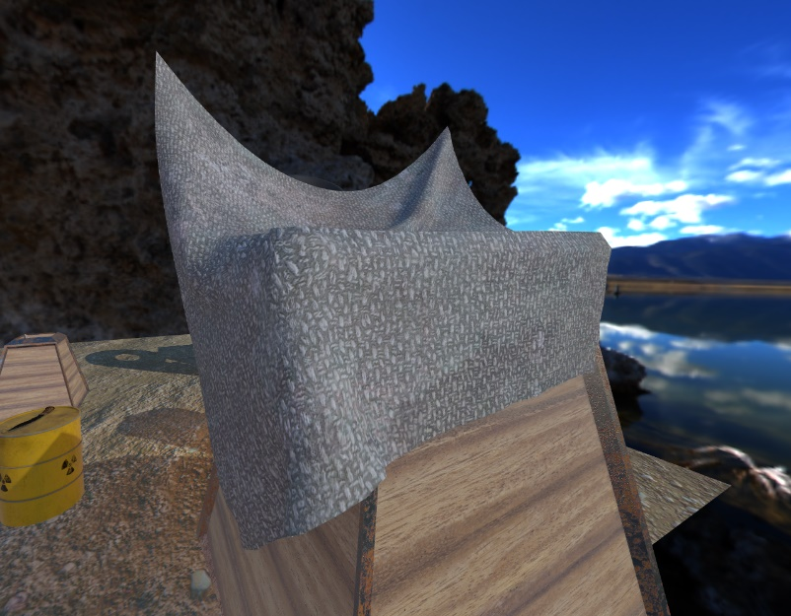

Abbildung 24: Lappen kollidiert mit Bounding-Box eines Blumenkübels

#### Kollisionstests

Um mit der Stoffsimulation und der Szene interagieren zu können ist im Physikmodul ein einfacher Satz an Kollisionstests implementiert:

* Sphere-Sphere
* Sphere-Oriented Bounding Box
* Oriented Bounding Box – Oriented Bounding Box

Die Kugel und OBB sind die einzigen Bounding Volumes die in der Demo verwendet werden. Minimum-Volume OBBs und Spheres können durch das Content-Modul erzeugt werden.

Die Kollisionstests verwenden das Hyperplane-Seperation-Theorem für konvexe Mengen, besser bekannt als SAT (Separating-Axis-Theorem). Lässt sich eine Hyperebene finden, die zwei konvexe Mengen trennt, so sind die Mengen separiert. Werden die konvexen Hüllen der Mengen durch Polygon-Meshes dargestellt (Wie z.B. eine Bounding-Box), so muss nur eine endliche Anzahl an Ebenen-Normalen (bzw. „Achsen“) getestet werden, die sich aus den Oberflächennormalen der Bounding-Volumes und den Kreuzprodukten aus deren Kanten ergeben.

Für simple Kollisionstests sind diese Verfahren recht einfach zu implementieren und reichen für den Anwendungsfall der Demo aus. Für beliebige konvexe Körper könnte stattdessen eine moderne Version des Algorithmus von Gilbert, Johnson und Keerthi (Gilbert et al., 1988) implementiert werden.

### Gamelogic

Dieses Modul hat Abhängigkeiten auf IGraphics, IInput, IPhysics und ISimpleContentModule um Kamera Entities zu setzen, Input abzufragen, Kollisionen zu testen und an Entity Daten zu gelangen.

Außerdem ist ein simples „Aufheben“ von 3D Entities über VR Controller möglich um diese in der Szene rumzubewegen.

Dieses Modul arbeitet folgendermaßen:

Es wird ein Delta zum letzten Logikupdate berechnet. Dann werden die Inputs seit dem letzten Update vom Inputmodule abgefragt und abgearbeitet. Hier wird die Arbeit zum „Aufheben“ von Entities und zum rumbewegen der Kamera via W,A,S,D, sowie, wenn VR nicht läuft, Kamerarotation via Maus realisiert.

Anschließend werden alle Entities mit den aus dem Input-Durchlauf berechneten Änderungen aktualisiert.

### Contentmodule

Realisiert die „addMeshFromFile“ Funktion über einen selbstgeschriebenen .obj Loader.

### Scenemodule

Realisiert das Laden und Schreiben von Szenen mit Hilfe des Boost „property-tree“ aus dem XML Format. Dies verbindet Entities, mit Transformdaten, Shadern, Materials, Textures und Mesh beinhaltenden .obj Dateien.

Dieses Modul bietet 2 Erweiterungspunkte an. Jeweils zum Schreiben und Laden von Erweiterten Entity Daten, welche durch das Komponentensystem hinzugefügt wurden. Jeweils „ExtendedEntity“ und „WriteExtendedEntity“.

Diese beiden Punkte übergeben jeweils als Argumente die gesamte Entity, bzw. XML Knoten der Entity mit Containern, welche die Mesh, Shader, Texture, etc… Id’s aus dem ContentModule den fortlaufenden Id’s aus der Szenendatei zuweist.

## Liste der Extensions

### GraphicsModulePreRenderVR Module (OpenGL)

Diese Extension lädt die Meshes und Texturen von OpenVR Controllern und erstellt entsprechende 3DEntities im SimpleContentModule.

Diese Entities werden am Start jedes Aufrufs mit den aktuellen Transforms, wie sie von OpenVR ausgegeben werden, aktualisiert.

Nachdem die Transform aktualisiert wurden, wird als Rendertarget ein Framebuffer für das jeweilige Auge gebunden, die Perspective- und Viewmatrix des GraphicsModule an die HMD Werte angepasst und dann die Render Funktion des GraphicsModules aufgerufen. Dies geschieht für das linke und das rechte Auge. Nun werden die beschriebenen Framebuffer an OpenVR weitergegeben damit diese im HMD angezeigt werden. Perspective- und Viewmatrix werden wieder auf Ausgangswerte zurückgesetzt, damit die anschließend nach dem Erweiterungspunkt aufgerufene Render Funktion wie erwartet auf das normale Rendertarget schreibt.

### exSSMExtendedPBRPhysicsLoader & exSSMExtendedWriterPhysics für SceneModule

Zwei Extensions jeweils zum Schreiben und Lesen von benutzerdefinierten Entity Komponenten im SimpleSceneModule. Sie fügen entweder direkt Knoten in den XML Graphen ein oder konstruieren Komponenteninstanzen und fügen diese an die gegebene Entity.

# Eignung des Konzeptes für den betrachteten Anwendungsfall

Die starke Modularisierung hat sich während der Entwicklung der Demo-Anwendung als vorteilhaft erwiesen.

Man ist an kein festes Framework gebunden und kann neue Interfaces sehr einfach hinzufügen.  
Durch das Dependency-Injection-Pattern ist die Planung und Realisierung von neuen Interfaces und damit Rapid-Prototyping erfolgreich möglich. Das Pluginsystem lässt sich gut über Shared-Libraries und Pure-Abstract-Interfaces implementieren und zwingt das DIP sehr gut auf die Modulentwicklung.

Der Core ist sehr kompakt und bietet in der jetzigen Implementierung nur die grundlegenden Funktionen an, um die Kommunikation mit der Plattform und den anderen Modulen möglich zu machen, daher ist die Lernkurve hier flach. Grundlegende Probleme wie Konfigurationsmanagement, Threading usw. müssen nicht mehr durch das Modul selbst gelöst werden, das bedeutet wiederrum, dass entweder weniger selbst implementiert werden muss oder dass die Anzahl an Third-Party-Abhängigkeiten reduziert wird, beides ist vorteilhaft für die Entwicklung von Modulen.

Performance-Vergleiche konnten wir nicht anstellen, da dies weitere Komplett-Implementierungen des Systems in verschiedenen Versionen erfordern würde, was außerhalb des Rahmens dieses Projektes läge. Allerdings ist die beobachtete Leistung ausreichend um selbst mit den sehr unoptimierten Testmodulen ausreichende Bildraten für die Darstellung auf einem VR-Head-Mounted-Display zu erreichen. Mithilfe des Thread-Pools kann für stark parallelisierte Module wie das Physikmodul, eine gute Auslastung der CPU erreicht werden.

Nachteilig sind die technischen Probleme die die exzessive Verwendung von Shared-Libraries mit sich bringt. Bis die Core-Type-Library fertig gestellt ist, muss ein Trade-Off zwischen Performance und Kompatibilität akzeptiert werden. Es ist aber zu erwarten, dass die Type-Library mit entsprechenden Containern usw. einen Großteil dieser Probleme lösen wird.

Da von Anfang an Augenmerk auf die Ausnutzung von Multi-Core Ressourcen gelegt wurde, muss beim Entwickeln der Module auf Thread-Sicherheit geachtet werden. Dies ist teilweise sehr kompliziert und kann bei falscher Herangehensweise den Vorteil der modernen Multi-Core Prozessoren wieder zunichtemachen, beispielsweise durch zu starke Serialisierung der Operationen, weil zu viel mit Locks gearbeitet wird. Die Lösung dieser Probleme sollte aber ebenfalls durch die Fertigstellung des Cores und dadurch das Vorhandensein von optimierten, threadsicheren Containern und Datenstrukturen, stark vereinfacht werden.

Der benötigte „Boilerplate-Code“ für ein Modul hält sich sehr in Grenzen, wenn das mitlieferte Anwendungstemplate benutzt wird. Lediglich die explizite Definition der Modul-Metadaten lässt sich hier bemerken. Aber selbst das ist nicht wirklich viel. ~10 Zeilen Code.

Durch die Aufteilung des gesamten Projektes in viele Bibliotheken werden außerdem Compile-Zeit-Abhängigkeiten vermindert, wodurch der gesamte Build-Prozesss beschleunigt wird, anders als beim monolithischen Ansatz, bei dem für gewöhnlich auch bei kleinen Änderungen große Teile des Projektes neu kompiliert werden müssen, da es viele Code-Abhängigkeiten gibt.

# Ausblick

## Core

Der Core im jetzigen Zustand ist funktioniert gut in Verbindung mit der Demoanwendung. Allerdings fehlen noch viele Funktionen und einige Probleme müssen behoben werden bevor der Core produktiv einsetzbar ist. Dieser Abschnitt gibt eine Übersicht über die Dinge, die noch getan werden müssen um den Core fertigzustellen.

Zunächst muss die Core Klasse überarbeitet werden. Dabei müssen Implementierungsdetails versteckt werden und die Core Klasse restrukturiert. Angedacht ist ein Policy-Based Design (Alexandrescu, 2001: S. 2-17), ein solches hätte das Potenzial, die Änderbarkeit des Cores zu verbessern, da die Core Klasse nur noch ein Template-Host für verschiedene Komponenten ist. Der Core könnte so mit beliebigen Komponenten parametrisiert werden.

Das Interface des Platform Abstraction Layer muss entworfen werden, und erste Implementierungen sollten für die wichtigsten Plattformen angelegt werden. Im Zuge dessen muss auch noch die Core-Komponente, welche Zugriff auf die PAL Funktionalität bieten soll, implementiert werden.

Bezüglich Memory Management sollten weitere Allokationsstrategien implementiert werden. Der Memory Manager sollte soweit ausgebaut werden, dass die Low-Level Allocators entsprechend als Basis verwendet werden. Dann muss ein High-Level Allocator Konzept entwickelt werden, welches im besten Falle mit den eigenen Container-Klassen als auch mit den Containern der Standardbibliothek kompatibel ist. Für die Low-Level Allocators (FreeList usw.) ist zu überlegen, ob diese ihren Speicher von einer gemeinsamen Paging-Komponente, wie in der Konzeptdokumentation beschrieben (Schlömer & Friederichs, 2018: S. 10) beziehen sollten. Momentan fordern die beiden Free-List Varianten selbst Speicher an. Eine zentrale Verwaltung des gesamten Speichers der Anwendung könnte von Vorteil sein.

Die Type-Library sollte, wie in der Konzeptdokumentation erwähnt, durch Container Implementierungen und essentielle Datenstrukturen erweitert werden, wie String, Vector usw.

Im Bereich Multi-Threading-Support wird momentan nur der Thread-Pool angeboten. Dieser sollte aber nicht für blockierende Operationen verwendet werden (siehe Dokumentation). Um solche Operationen abzudecken sollte Unterstützung für asynchrone Programmierung z.B. mittels Futures hinzugefügt werden. Zusätzlich kann es in einigen Fällen nötig sein trotzdem eigene Threads zu starten und zu verwalten. Das Erzeugen und Zerstören von Threads sollte also ebenfalls noch implementiert werden.

Der Scheduler ist momentan sehr rudimentär aufgebaut. Eine Idee ist es, aufgrund von Abhängigkeiten, die die Module selbst spezifizieren, automatisch einen Baum aus den Subscriptions zu generieren. Dies würde mehr Kontrolle über das Scheduling bedeuten und zugleich die Parallelisierung einfacher gestalten.

Im Bereich Debugging/Monitoring sollte die geplante Funktionalität (Schlömer & Friederichs, 2018: S. 12) bezüglich Logging und Monitoring bzw. Sammlung von Debug-Daten implementiert werden.

Das Messaging-System sollte überarbeitet werden, sodass das System vor Memory-Overflows geschützt ist, wenn die Consumer langsamer arbeiten als die Producer. Dazu müsste lediglich die verwendete Message-Queue durch eine Variante mit begrenzter Größe und bei Bedarf blockierenden Operationen ausgetauscht werden. Zusätzlich sollte nur der Ersteller und damit Owner eines Endpoints die Möglichkeit haben den Endpoint zu zerstören, das ließe sich z.B. mithilfe eines Owner Tokens in EndpointHandle realisieren, sodass nur der Erzeuger des Endpoints, der daher im Besitz dieses Tokens ist, das Recht hat den Endpoint zu löschen.

## Injector

Der Injector funktioniert im momentanen Zustand sehr gut, wenn Module ihre Beziehungen explizit über ihre Metadaten bereitstellen. Der Injector könnte allerdings in diesem Kontext noch mehr Arbeit von den Modulen abnehmen, indem z.B. passende Module für nicht erfüllte Abhängigkeiten automatisch gesucht werden. Des Weiteren kann Versionierung für Abhängigkeitkeitskompatibilität in der Zukunft nützlich sein.

Sehr sinnvoll wäre auch ein erweitertes Notifikationssystem, durch das Module automatisch benachrichtigt werden, wenn sich der Zustand einer der Abhängigkeiten ändert. Dadurch ist es einfacher, auf unvorhergesehene Situationen (z.B. erzeugt durch Ausnahmen) zu reagieren.

# Fazit

In diesem Projekt haben wir ein zuvor erstelltes Konzept für ein Realtime-Simulationsengine-Plugin-System in der Praxis testweise implementiert. Wir haben die grundlegende Architektur des Systems erklärt und sind auf einige Implementierungsdetails eingegangen. Zum Test wurden einige, mehr oder weniger komplexe Module entwickelt um den Anwendungsfall „Game-Engine“ zu testen. Dies hat gut funktioniert, das System ist flexibel und einfach zu verwenden.

Der stark modularisierte Ansatz viele Vorteile auf konzeptueller und softwaretechnischer Ebene hinsichtlich Flexibilität und Änderbarkeit. Leider gibt es viele technische Hürden der zugrundeliegenden Sprache und Plattform, die zunächst überwunden werden müssen.

Für den produktiven Einsatz fehlen allerdings noch einige Features und es ist noch Arbeit vonnöten um Core und Injector dafür fertigzustellen.

# Arbeitsaufteilung

|  |  |  |
| --- | --- | --- |
| Komponente | Fabian Friederichs % | Lars Schlömer % |
| Core | 100 | 0 |
| Injector | 0 | 100 |
| SimpleContentModule & Interface | 50 | 50 |
| GameLogicModule | 0 | 100 |
| PhysicsModule & Interface | 100 | 0 |
| GraphicsModule & Interface | 80 | 20 |
| VulkanRenderer | 0 | 100 |
| SimpleSceneModule & Interface | 0 | 100 |
| Inputmodule & Interface: | 0 | 100 |
| GraphicsModulePreRenderVR | 0 | 100 |
| Parser Extensions für SimpleSceneModule | 0 | 100 |

# Anhang

Auf der DVD im Anhang finden sich zum einen die Dokumentationen für das Core- und Injector Teilprojekt, zum anderen der Code.

Die Visual Studio Version des Projektes beinhaltet den aktuellen Status des Projektes. Daneben wurde eine CMake-Version angelegt, in diese müssen aber noch die Änderung aus der anderen Version des Projektes integriert werden. In dieser Version fehlen einige kleine Features und Fixes sowie der Vulkanrenderer.

Neben den eigentlichen Projekten liegt ein Ordner mit den unter Windows lauffähigen, fertig kompilierten Binaries bei. Der Ordner kann als Ganzes auf einen Windows-Rechner kopiert und dort ausgeführt werden.

Zum Builden des Visual Studio Projektes müssen einige Vorraussetzungen erfüllt sein:

Das Projekt kann momentan nur auf 32-Bit gebuildet werden (Ein Problem mit Boost).  
Das Injector Projekt benötigt…:

* Die Boost C++ Library. Der Pfad zum Rootdirectory von Boost muss in der Environment Variable “BOOST” liegen.

Das Demo Projekt und die Module müssen anschließend gebuildet werden. Für das VulkanRenderer Modul muss „assimp“ aus dem Ordner „ExternalDependencies“ gebuildet werden.

Folgende *.dll’s müssen aus dem Ordner „ExternalDependencies“ in den Output Ordner kopiert werden:

* SDL2.dll
* open_vr.dll
* gluew.dll
* assimp-vc140-mt.dll

Zusätzlich muss das LunarG Vulkan-SDK <https://www.lunarg.com/vulkan-sdk/> installiert sein.

Die CMake-Version des Projektes benötigt zusätzlich eine eigenständige SDL2 Installation.  
Damit die Find-Module funktionieren müssen zu Beginn folgende CMake-Variablen gesetzt werden:

|  |  |
| --- | --- |
| BOOST_ROOT | Pfad zum Boost Rootdirectory |
| SDL2_DIR | Pfad zur SDL2 Installation |

Bei der CMake-Version landen die Binaries in einem Ordner „Output“ des Source-Verzeichnisses. In diesen Ordner müssen dann noch die Runtime-Dependencies „SDL2.dll“ und „open_vr.dll“ kopiert werden oder sich im System-Path befinden.

# Abbildungsverzeichnis

Abbildung 1: Core Komponenten 6

Abbildung 2: Free-List aus Chunks und Blöcken 10

Abbildung 3: Freie und belegte Blöcke 10

Abbildung 4: Work Stealing 15

Abbildung 5: Das Kommando "help" listet in der Konsole registrierte Kommandos auf 19

Abbildung 6: Eins der Kommandos gibt beispielsweise eine Liste der geladenen Module und Erweiterungen aus 19

Abbildung 7. Aus Martin, 2000 Seite 13 22

Abbildung 8. Visuelle Repräsentation der Modul- und Erweiterungsbeziehungen 23

Abbildung 9. Die notwendigen Beziehungen zwischen Projekten nach unserem Framework 24

Abbildung 10. Visualisierung des Graphen 25

Abbildung 11: Ein PBR- Set von Texturen für ein Metall-Material 32

Abbildung 12: Holz-Material, eingefasst von rostigem Metall 32

Abbildung 13: Weitere Instanzen des Blumenkübels 33

Abbildung 14: Ein Dolch auf einer lackierten Blechtonne 33

Abbildung 15: Öllampe mit Glas. Man erkennt die fehlende Transparenz des Glases, sowie die leicht verschwommene Spiegelung der Environment-Map 34

Abbildung 16: Beleuchtung mithilfe einer Environment Map 34

Abbildung 17: Beleuchtung der Szene nur durch diffuses IBL 35

Abbildung 18: Diffuses und spekulares IBL kombiniert 35

Abbildung 19: Szene ohne IBL, nur mit direktionaler Lichtquelle und einer Punktlichtquelle 36

Abbildung 20: Szene mit diffuser IBL und Lichtquellen 36

Abbildung 21: Szene mit diffuser und spekularer IBL und Lichtquellen 37

Abbildung 22: Schatten des großen Vive-Controllers auf einem Blumenkübel 37

Abbildung 23: Die Partikel des Tuches sind untereinander mit Feder-Dämpfer Gliedern verbunden 39

Abbildung 24: Lappen kollidiert mit Bounding-Box eines Blumenkübels 40

# Literaturverzeichnis

Alexandrescu, A., 2001. *Modern C++ design: generic programming and design patterns applied.* s.l.:Addison-Wesley.

Anon., 1999. *https://www.boost.org/.* [Online]   
Available at: https://www.boost.org/  
[Accessed 27 Juni 2018].

Anon., 2017. *Pimpl.* [Online]   
Available at: https://en.cppreference.com/w/cpp/language/pimpl  
[Accessed 25 Juni 2018].

Anon., 2018. *More C++ Idioms/Type Erasure.* [Online]   
Available at: https://en.wikibooks.org/wiki/More_C%2B%2B_Idioms/Type_Erasure  
[Accessed 26 Juni 2018].

Anon., n.d. *https://en.wikibooks.org/wiki/More_C%2B%2B_Idioms/Type_Erasure.* [Online]   
Available at: https://en.wikibooks.org/wiki/More_C%2B%2B_Idioms/Type_Erasure  
[Accessed 26 Juni 2018].

Bender, J. & Bayer, D., 2008. Parallel Simulation of Inextensible Cloth.. *VRIPHYS,* Issue 8, pp. 47-56.

Berger, E. D., McKinley, K. S., Blumofe, R. D. & Wilson, P. R., 2000. Hoard: a scalable memory allocator for multithreaded applications. *ACM SIGARCH Computer Architecture News. Vol. 28. No. 5.*, pp. 117-128.

Blumofe, R. D. & Leiserson, C. E., 1999. Scheduling multithreaded computations by work stealing.. *Journal of the ACM (JACM)*, pp. 720-748.

Cameron, 2014. *https://github.com/cameron314/concurrentqueue.* [Online]   
Available at: https://github.com/cameron314/concurrentqueue  
[Accessed 27 06 2018].

Chase, D. & Lev, Y., 2005. Dynamic circular work-stealing deque. *Proceedings of the seventeenth annual ACM symposium on Parallelism in algorithms and architectures*, pp. 21-28.

de Vries, J., n.d. *learnopengl.com.* [Online]   
Available at: https://learnopengl.com/PBR/Theory  
[Accessed 26 Juni 2018].

Donnelly, W. & Lauritzen, A., 2006. *Variance shadow maps..* Proceedings of the 2006 symposium on Interactive 3D graphics and games., ACM.

Friederichs, F. & Dahmen, F., 2017. *Ausarbeitung und Dokumentation im WPF „Spiele, Simulation und dynamische Systeme“ – Cloth Simulation,* Gummersbach: s.n.

Ghemawat, S. & Menage, P., 2009. *TCMalloc : Thread-Caching Malloc.* [Online]   
Available at: http://goog-perftools.sourceforge.net/doc/tcmalloc.html  
[Accessed 26 Juni 2018].

Gilbert, E. G., Johnson, D. W. & Keerthi, S. S., 1988. A fast procedure for computing the distance between complex objects in three-dimensional space.. *IEEE Journal on Robotics and Automation,* Issue 4.2, pp. 193-203.

Gregory, J., 2014. *Game Engine Architecture.* 2 ed. s.l.:CRC Press.

Jian-Ru, 2016. *Laugh Engine.* [Online]   
Available at: https://github.com/jian-ru/laugh_engine  
[Accessed 05 März 2018].

Karis, B. & E. G., 2013. *Real shading in unreal engine 4..* Proc. Physically Based Shading Theory Practice., s.n.

Konen, W., 2017. *Notes on Impulse-Based Cloth Simulation.* Gummersbach: s.n.

Lauritzen, A. & McCool, M., 2008. *Layered variance shadow maps..* Proceedings of graphics interface 2008., Canadian Information Processing Society..

Martin, R. C., 2000. *Design principles and design patterns.* [Online]   
Available at: http://staff.cs.utu.fi/staff/jouni.smed/doos_06/material/DesignPrinciplesAndPatterns.pdf  
[Accessed 27 06 2018].

Meyers, S., 2012. *Universal References in C++11.* [Online]   
Available at: https://isocpp.org/blog/2012/11/universal-references-in-c11-scott-meyers  
[Accessed 5 Juli 2018].

Reinalter, S., 2015. *Job System 2.0: Lock-Free Work Stealing – Part 1: Basics.* [Online]   
Available at: https://blog.molecular-matters.com/2015/08/24/job-system-2-0-lock-free-work-stealing-part-1-basics/  
[Accessed 23 Juni 2018].

Ryazanov, S., 2005. *https://www.codeproject.com/articles/11015/the-impossibly-fast-c-delegates.* [Online]   
Available at: https://www.codeproject.com/articles/11015/the-impossibly-fast-c-delegates  
[Accessed 26 Juni 2018].

Schlömer, L. & Friederichs, F., 2018. *Informatikprojekt Concept Documentation,* s.l.: s.n.

Valve Corporation, 2015. *OpenVR SDK.* [Online]   
Available at: https://github.com/ValveSoftware/openvr  
[Accessed 27 Juni 2018].

1. Gemeint ist hier keine „Hard-Realtime“-Anwendung, wie sie in der Flugkontrolle o.ä. eingesetzt wird. Wie versuchen hier „Soft-Realtime“-Verhalten zu erzielen, im Sinne von interaktiven Bildraten und schneller Reaktion auf Benutzer-Input. (Gregory, 2014: S. 9f)
2. Z.B. funktioniert das Inlining von Funktionsaufrufen nicht mehr sobald sich der aufgerufene Code in einer separat kompilierten Einheit (Bibliothek) befindet. Durch Inlining wird der Zielcode einfach an die Stelle des Aufrufs kopiert. Hierdurch wird der Overhead des Funktionsaufrufs gespart, also die Sprunganweisung, Parameterübergabe über den Stack, return usw.
3. Eine Indirektion bezeichnet in Sprachen, die Zeiger kennen, das Verlagern einer Funktion oder einer Ressource an eine andere, referenzierte Stelle im Speicher. Um die Funktion aufzurufen oder auf die Ressource zuzugreifen muss ein Zeiger dereferenziert werden, d.h. dem Zeiger muss zur entsprechenden Stelle im Speicher gefolgt werden. Ist das Ziel eines solchen Zeigers wiederrum eine Indirektion (ein Zeiger), spricht man von mehrfacher Indirektion. Indirektionen haben neben den programmiertechnischen Vorteilen den Nachteil, dass sie Cache-Misses verursachen und somit die Effizienz des Speicherzugriffs herabsetzen.
4. Binärkompatibilität bezeichnet die Kompatibilität von bereits kompiliertem Code von und zwischen unterschiedlichen Compilern und Betriebssystemen. Der C++ Standard sieht hierfür leider keine Regeln vor, daher ist kompilierter Code von verschiedenen Compilerversionen und Herstellern in der Regel nicht kompatibel. Es gibt ein paar Techniken die dieses Problem zumindest teilweise umgehen, diese haben aber alle auch Stärken und Schwächen und garantieren keinen Erfolg für jede Situation.
5. Wird Speicher mit dem Standard-new-Operator angefordert, so garantiert dies z.B. nur eine Ausrichtung an 8 oder 16 Bytes, je nach Plattform. Um Die gewünschte Ausrichtung zu erreichen, fordert man eine etwas größere Speichermenge an und verschiebt den Anfang des Objektes, bis die gewünschte Ausrichtung erreicht ist.
6. Als Dangling Pointer bezeichnet man in Sprachen mit Zeigerunterstützung und ohne Garbage-Collection, Zeiger die auf Speicherbereiche verweisen, die bereits wieder freigegeben wurden. Der Zugriff durch einen solchen Zeiger führt in der Regel zu undefiniertem Verhalten.
7. Data Races oder Race Conditions sind Situationen in denen mehrere Threads gleichzeitig lesend und schreibend auf die gleiche Speicheradresse zugreifen. Da je nach Plattform die entsprechenden Instruktionen nicht atomar sind, kann es z.B. passieren, dass ein Thread gerade die Hälfte eines Float-Werts geschrieben hat, und ein anderer Thread einen korrupten Wert liest. Diese Situationen müssen durch Synchronisation vermieden werden.
8. In C++ ist ein Funktor ein beliebiger Typ der den Funtionsaufrufoperator implementiert. Objekte dieser Typen können ähnlich wie normale Funktionen aufgerufen werden.
9. C++ ist eine stark typisierte Sprache. Type-Erasure bezeichnet das Verstecken von Typinformationen um verschiedene Beschränkungen eines strikten Typsystems zu umgehen. Z.B. ist es ohne Type-Erasure nicht möglich, Objekte unterschiedlichen Typs im selben Container zu halten.
10. Mit Wechsel ist gemeint, dass das Modul, welches die Abhängigkeit erfüllt, mit einem anderen ausgetauscht wird.